TUẦN 4
Ngày soạn: 29/9/2023
Ngày dạy: Thứ hai ngày 2 tháng 10 năm 2023
ĐỀ 1: NHẬN DIỆN BẢN THÂN
Tiết 11 - Sinh hoạt dưới cờ: TRUNG THU CỦA EM.
Thực hiện nhóm lớn toàn trường, đ/c Yến soạn)
……………………………………………………….
TIẾNG VIỆT (TIẾT 29)
BÀI 9: BẦU TRỜI TRONG QUẢ TRỨNG (Tiết 1)
ĐỌC: BẦU TRỜI TRONG QUẢ TRỨNG
I. YÊU CẦU CẦN ĐẠT:
- Đọc đúng và diễn cảm bài thơ “Bầu trời trong quả trứng”, biết nhấn giọng vào những từ ngữ cần thiết để thể hiện cảm xúc, suy nghĩ của nhân vật chú gà con. Nhận biết được trình tự các sự việc qua lời kể chuyện của chú gà con, gắn với thời gian, không gian (địac điểm) cụ thể; nhận xét được đặc điểm, sự thay đổi của cuộc sống cùng những cảm xúc, suy nghĩ của nhân vật ứng với sự thay đổi của không gian và thời gian. Hiểu điều tác giả muốn nói qua bài thơ theo cảm nhận của mình.
- Tích cực tập đọc, cố gắng luyện đọc đúng, luyện đọc diễn cảm tốt. Nâng cao kĩ năng tìm hiểu ý nghĩa nội dung bài đọc và vận dụng vào thực tiễn.
- Biết yêu quý bạn bè, biết hòa quyện, thống nhất trong tập thể. Có ý thức tự giác tập đọc, trả lời các câu hỏi. Biết giữ trật tự, lắng nghe và học tập nghiêm túc.
II. ĐỒ DÙNG DẠY HỌC.
- GV: Bài giảng Power point; Máy tính, ti vi
- HS: SGK
III. HOẠT ĐỘNG DẠY HỌC.
Hoạt động của giáo viên |  | Hoạt động của học sinh
1. Hoạt động mở đầu: 5’
* Khởi động:  - GV tổ chức cho học sinh múa hát bài: Đàn gà con để khởi động bài học. https://www.youtube.com/watch?v=rUSzEYtGrJw  - Các con vừa múa hát thật là vui, phải không nào?  *Kết nối:  - Những chú gà con thật đáng yêu, luôn đi theo mẹ khám phá những điều mới mẻ. Cùng nhau đóng vai nói lời trò chuyện của các chú gà con mới nở với chú gà con ở trong quả trứng qua bài đọc: “Bầu trời trong quả trứng”. – GV yêu cầu HS quan sát tranh, tưởng tượng xem các chú gà con ở ngoài và các chú gà con trong quả trứng đang trò chuyện gì với nhau?  - Chúng mình sẽ cùng trải nghiệm với gà con nhé! |  | - HS múa hát.  - HS lắng nghe.  - HS nêu theo suy nghĩ của bản thân. VD: Gà con kể với các bạn thế nào về bầu trời trong quả trứng? Gà con thấy bầu trời và cuộc sống bên ngoài có gì khác với bầu trời và cuộc sống bên trong quả trứng?
2. Hình thành kiến thức + Luyện tập: ( 25’)
2.1. Đọc văn bản.  - GV đọc mẫu lần 1: Đọc diễn cảm cả bài, nhấn giọng ở những từ ngữ giàu sức gợi tả, gợi cảm.  - GV HD đọc: Đọc trôi chảy toàn bài, ngắt nghỉ câu đúng, chú ý câu dài. Đọc diễn cảm các lời thoại với ngữ điệu phù hợp.  - GV chia đoạn:  + Đoạn 1: Từ đầu đến Cứ việc yên mà ngủ.  + Đoạn 2: Còn lại  - GV gọi 2 HS đọc nối tiếp theo đoạn.  - GV hướng dẫn luyện đọc các từ ngữ chứa tiếng dễ phát âm sai. VD:  Một bầu trời đã lâu  Đó là một màu nâu  - GV hướng dẫn luyện đọc câu:  Không có gió / có nắng.  Bỗng / thấy nhiều gió lộng  Bỗng / thấy nhiều nắng reo  - GV gọi 2 học sinh đọc nối tiếp lần 2.  - GV mời học sinh luyện đọc theo nhóm 2 trong 3 phút.  - GV yêu cầu 1 học sinh đọc cả bài.  - GV nhận xét sửa sai. | - Hs lắng nghe cách đọc.  - HS lắng nghe giáo viên hướng dẫn cách đọc.  - HS quan sát  - 2 HS đọc nối tiếp theo khổ thơ.  - HS đọc từ khó.  - 2-3 HS đọc câu.  - 2 HS đọc nối tiếp theo khổ thơ, HS khác nhận xét.  - HS luyện đọc theo nhóm bàn.  - 1 nhóm đọc nối tiếp, lớp nhận xét.  - 1 học sinh đọc cả bài.
2.2. Trả lời câu hỏi. (15’)  - GV yêu cầu HS đọc thầm và trả lời lần lượt các câu hỏi trong sgk.  + Câu 1: Gà con kể với các bạn thế nào về bầu trời trong quả trứng?  + Câu 2: Gà con thấy bầu trời và cuộc sống bên ngoài có gì khác vói bầu trời và cuộc sống bên trong quả trứng?  - Giáo viên kết hợp ghi bảng khi học sinh trả lời:  * Bầu trời và cuộc sống bên trong quả trứng:  …………………………………………  * Bầu trời và cuộc sống bên ngoài quả trứng:  …………………………………………  - GV nhấn mạnh: Bầu trời ở bên trong quả trứng chỉ có một màu nâu, không có gió, có nắng. Đó là cuộc sống chỉ có một mình, đơn giản, yên ổn, cứ việc yên mà ngủ. Bầu trời và cuộc sống bên ngoài đem đến nhiều cảm xúc cho chú gà con: Ngạc nhiên khi lần đầu tiên nhìn thấy bầu trời bên ngoài “Sao mà xanh đến thế!” Cuộc sống náo nhiệt, và vui nhất là biết được có mẹ, cảm nhận tình yêu thương của mẹ.  + Câu 3: Theo em, gà con thích cuộc sống nào hơn? Vì sao?  - GV có thể hỏi thêm: Liệu có lúc nào chú gà con muốn quay trở về bầu trời trong quả trứng?  + Câu 4: Đóng vai gà con, kể tiếp những vui buồn của mình từ ngày sống dưới bầu trời xanh theo tưởng tượng của em?  - GV tổ chức cho HS thảo luận, hoạt động theo nhóm 4.  + Câu 5: Tác giả muốn nói với chúng ta điều gì qua bài thơ? Chọn câu trả lời dưới đây hoặc nêu ý kiến của em.  A. Mỗi chặng đường của cuộc sống có những điều thú vị riêng.  B. Ai cũng sẽ khôn lớn, trưởng thành theo thời gian.  C. Cuộc sống có vô vàn điều bất ngờ ở phía trước.  - GV nhận xét, tuyên dương  - GV mời HS nêu nội dung bài.  - GV nhận xét và chốt: Mỗi chặng đường cuộc sống có những điều thú vị riêng. | - HS trả lời lần lượt các câu hỏi:  + Trong bài thơ, chú gà con kể với các bạn về 2 giai đoạn trong cuộc sống của mình: lúc còn ở trong quả trứng và lúc bước ra thế giới bên ngoài.  + Bầu trời bên trong quả trứng chỉ có một màu nâu, không có gió, không có nắng, không có lắm sắc màu, chỉ có một vòm trời màu nâu như nhau.  Bên trong quả trứng Bên ngoài quả trứng  - Những thứ không có: + Không có gió có nắng + Không có lắm sắc màu - Những điều chưa biết: + Tôi chưa kêu “chiếp chiếp” + Chẳng biết tìm giun, sâu + Đói, no chẳng biết đâu.... - Những điều thích thú: + Cứ việc yên mà ngủ... - Những điều thấy lạ lẫm, bất ngờ: + Nhiều gió lộng. + Nhiều nắng reo + Thấy yêu thương, biết là có mẹ. - Những điều mới biết làm: + Đói, tôi tìm giun dế... + Ăn no xoải cánh phơi.. - Những điều thấy thú vị: + Bầu trời ở bên ngoài/ Sao mà xanh đến thế.  => Bầu trời trong quả trứng: Đơn giản, ít sắc màu (chỉ màu nâu), những tháng ngày bình yên, êm đềm (Cứ việc yên mà ngủ).  => Bầu trời bên ngoài quả trứng: Có màu xanh kì diệu, chưa từng thấy. Cuộc sống nhiều màu sắc, thanh âm, nhiều cảm xúc, nhiều sự vật. Cuộc sống náo nhiệt, đông vui....  - HS lắng nghe.  + Theo em, qua cách gà con cảm nhận, miêu tả về bầu trời bên ngoài và bên trong quả trứng, có thể thấy gà con thích cuộc sống bên ngoài quả trứng hơn. Vì ở đó gà con có mẹ, có thể tìm thức ăn, có thể nhìn thấy cuộc sống, nhìn thấy bầu trời thật xanh.  - Hs tham gia trả lời theo cảm nhận của mình.  - HS thảo luận theo nhóm 4, tổng hợp ý kiến và lên sắm vai gà con, kể tiếp câu chuyện về cuộc sống thú vị của mình.  VD: Từ ngày sống dưới bầu trời bên ngoài tôi càng cảm nhận được những điều mới lạ khác xa so với bầu trời màu nâu bên trong lớp vỏ trứng kia. Đầu tiên, tôi cảm nhận được nhiều hơn tình yêu thương vô bờ bến mà mẹ dành cho chúng tôi. Không chỉ vậy, chúng tôi còn được thưởng thức nhiều thức ăn hơn ngoài giun dế là: rau xanh và nhiều loại thức ăn khác. Ngoài ra tôi còn nhận thấy không chỉ có mỗi bầu trời có sắc màu xanh mát mà các sự vật xung quanh tôi cũng rực rỡ sắc màu. Những ngày sống ở bầu trời bên ngoài tôi còn kết bạn được với nhiều loài vật khác như vịt, mèo, lợn,... Đây quả là một cuộc sống đầy thú vị.  - Tác giả muốn nói với chúng ta: Mỗi chặng đường của cuộc sống có những điều thú vị riêng.  Chọn A.  - HS lắng nghe, ghi nhớ.
2.3.Luyện đọc lại.  - GV hướng dẫn học sinh đọc diễn cảm bài thơ.  - GV Hướng dẫn HS học thuộc lòng bài thơ  + Mời HS đọc thuộc lòng cá nhân.  + Mời HS đọc thuộc lòng theo nhóm bàn.  + Mời HS đọc nối tiếp đọc thuộc các khổ thơ.  + Mời HS đọc thuộc lòng trước lớp.  - GV nhận xét, tuyên dương. | - 2 học sinh nối tiếp đọc diễn cảm bài thơ, lớp góp ý về cách đọc diễn cảm.  - HS tham gia đọc thuộc lòng bài thơ.  + HS đọc thuộc lòng cá nhân.  + HS đọc thuộc lòng theo nhóm bàn.  + HS đọc thuộc nối tiếp các khổ thơ.  + Một số HS đọc thuộc lòng trước lớp.
3. Hoạt động vận dụng: 5’
- Cuộc sống của em đã có những trải nghiệm gì thú vị? Hãy chia sẻ cùng các bạn.  - GV tổ chức vận dụng bằng các hình thức như trò chơi, hái hoa,...sau bài học để học sinh thi đọc thuộc lòng bài thơ.  *Củng cố, dặn dò:  - Nhận xét, tuyên dương.  - GV nhận xét tiết dạy.  - Dặn dò bài về nhà. |  | - 1 vài HS chia sẻ về những điều thú vị mình đã được trải qua trong cuộc sống. VD: Được đi học, gặp gỡ và làm quen với nhiều bạn mới; Được tham gia những chuyến trải nghiệm hiểu thêm về cuộc sống xung quanh…..  - HS tham gia để vận dụng kiến thức đã học vào thực tiễn.  - Một số HS tham gia thi đọc thuộc lòng.
IV. ĐIỀU CHỈNH SAU BÀI DẠY:
.................................................................................................................................
.................................................................................................................................

. TOÁN
TIẾT 20: BÀI 13: VIẾT SỐ TỰ NHIÊN TRONG HỆ THẬP PHÂN
I. YÊU CẦU CẦN ĐẠT
- Ôn tập củng cố, khái quát hóa một số kiến thức về hệ thập phân và viết số tự nhiên trong hệ thập phân. So sánh các số tự nhiên. Vận dụng được các kiến thức về hệ thập phân và viết số tự nhiên, So sánh các số tự nhiên trong hệ thập phân vào thực tế cuộc sống.
- Tích cực hợp tác trong nhóm, cẩn thận và sáng tạo trong thực hành về các hiểu biết về viết số tự nhiên trong hệ thập phân và áp các tình huống thực tế.
- Hình thành sự chăm chỉ, ý thức trách nhiệm đối với bản thân và tập thể. Ham thích và niềm tin khi học Toán. Yêu thích học Toán.
II. ĐỒ DÙNG DẠY HỌC:
- GV: Ti vi, máy tính , Bài giảng PP, Tủ sách Học 10.vn
- HS: SGK, VBT Toán tập 1.
III. CÁC HOẠT ĐỘNG DẠY - HỌC CHỦ YẾU:
Hoạt động của giáo viên | Hoạt động của học sinh
1. Hoạt động mở đầu: 5p
- Khởi động: Trò chơi “Ong non học việc”.  Câu 1: Viết số thích hợp vào chỗ trống:  123; 124; ….. ; ….. ; ….. ;  - 125; 126; 127  - 126; 127; 128  - 125; 127; 129  Câu 2: Có số tự nhiên lớn nhất không?  - Không  - Có  - Không có đán án đúng  Câu 3: Số tự nhiên liền sau số 32 323 là:  - 32 322  - 32 323  - 32 324  Câu 4: Dãy số nào dưới đây là dãy số tự nhiên?  - 0,1,2,4,3,5,....  - 0,1,2,3,4,5,…  - 0,1,3,4,5,6,..  - Cho HS quan sát tranh và thảo luận nhóm đôi.  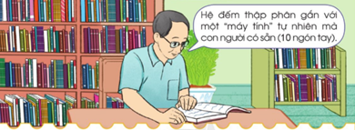  + Tranh vẽ gì?  - Kết nối: Hệ thập phân là gì? Vậy để biết hệ thập phân hay còn gọi là hệ đếm cơ số 10, dây là hệ đếm rộng rãi và phổ biến nhất trong toán học và trong đời sống hằng ngày, ý nghĩa, hệ thập phân sẽ sử dụng 10 số {0;1;2;3;4;5;6;7;8;9} để biễu diễn. Mọi phần tử của một số số trong hệ thập phân đều nằm trong danh sách 10 con số nhỏ này. Vậy ta học qua  bài hôm nay nhé.  - Ghi bảng: Viết số tự nhiên trong hệ thập phân | - HS chơi trò chơi.  - Đáp án đúng: A. 125; 126; 127  - Đáp án đúng: A. Không  - Đáp án đúng: C. 32 324  - Đáp án đúng: B. 0,1,2,3,4,5,…  - HS quan sát tranh và thảo luận nhóm đôi.  + Tranh vẽ một người đang ngồi đọc sách và nói “Hệ đếm thập phân gắn với một “máy tính” tự nhiên mà con người có sẵn (10 ngón tay)”.  - HS lắng nghe.  - Nhắc nối tiếp và ghi đầu bài vào vở.
2. Hoạt động hình thành kiến thức: 10p
- GV yêu cầu HS đọc và thảo luận các thông tin có trong khung kiến thức và trả lời các câu hỏi sau:  1. Hệ thập phân  - Thế nào là hệ thập phân? Hãy nêu ví dụ về hệ thập phân.  2. Viết số tự nhiên trong hệ thập phân  - Hãy nêu cách viết số tự nhiên trong hệ thập phân? Lấy ví dụ về viết số tự nhiên trong hệ thập phân.  3. So sánh các số tự nhiên  - So sánh hai số tự nhiên là gì?  - Cách so sánh hai số tự nhiên?  * GV kết luận:  1. Trong hệ thập phân, cứ mười đơn vị ở một hàng hợp lại thành một đơn vị ở hàng trên tiếp liền nó.  2. Với mười chữ số: 0 , 1 , 2 , 3 , 4 , 5 , 6 , 7 , 8 , 9 có thể viết được mọi số tự nhiên.  Ở mỗi hàng chỉ có thể viết được một chữ số. Giá trị của mỗi chữ số phụ thuộc vào vị trí của nó trong số đó.  3. Dựa vào vị trí của các số trong dãy số tự nhiên, số nào được đếm trước thì bé hơn; Dựa vào quy tắc so sánh các số có nhiều chữ số. | - HS đọc và thảo luận các thông tin có trong khung kiến thức và trả lời các câu hỏi:  - Trong hệ thập phân, cứ mười đơn vị ở một hàng hợp lại thành một đơn vị ở hàng trên tiếp liền nó.  Ví dụ: 10 đơn vị = 1 chục  10 chục = 1 trăm  10 trăm = 1 nghìn ....  - Với mười chữ số: 0, 1, 2, 3, 4, 5, 6, 7, 8, 9 có thể viết được mọi số tự nhiên  + Ở mỗi hàng chỉ có thể viết được một chữ số. Giá trị của mỗi chữ số phụ thuộc vào vị trí của nó trong số đó. Chẳng hạn, số 888 có ba chữ số 8, kể từ phải sáng trái mỗi chữ số 8 lần lượt nhận giá trị là 8 ; 80 ; 800.  + Viết số tự nhiên với các đặc điểm trên được gọi là viết số tự nhiên trong hệ thập phân.  Ví dụ:  + Chín trăm chín mươi chín viết là: 999.  + Hai nghìn một trăm mười lăm viết là: 2115  + Tám trăm mười hai triệu ba trăm hai mươi bảy nghìn bốn trăm mười một viết là: 812327411  * Giá trị của chữ số trong một số  - Giá trị của mỗi chữ số phụ thuộc vào vị trí của nó trong số đó.  Trong số 999 có ba chữ số 9. Từ trái qua  phải mỗi chữ số 9 lần lượt nhận giá trị  là: 900;90;9  - So sánh hai số tự nhiên là việc xác định xem số nào lớn hơn, số nào bé hơn hoặc bằng nhau.  - Để so sánh hai số tự nhiên ta có thể thực hiện theo một trong hai cách sau:  (1) Dựa vào vị trí của các số trong dãy số tự nhiên, số nào được đếm trước thì bé hơn  (2) Dựa vào quy tắc so sánh các số có nhiều chữ số,  - HS nghe và nhắc lại.
3. Hoạt động luyện tập, thực hành: 13p
Bài 1: cá nhân  - Gọi HS đọc yêu cầu bài.  - Bài tập yêu cầu làm gì?  * GV hướng dẫn:  a) Khi đọc số có nhiều chữ số, ta tách số thành từng lớp, từ lớp đơn vị đến lớp nghìn rồi lớp triệu. Sau đó dựa vào cách đọc số có tới ba chữ số thuộc từng lớp để đọc và đọc từ trái sang phải.  b) Viết số lần lượt theo thứ tự từ trái sang phải là các hàng chục triệu, hàng triệu, hàng trăm nghìn, hàng chục nghìn, hàng nghìn, hàng trăm, hàng chục, hàng đơn vị..  - Yêu cầu HS thảo luận cách đọc và cách viết các số đã cho.  - Gọi đại diện một số HS nêu cách đọc  và viết của mình với các số đã cho.  - GV gọi HS nhận xét, chữa bài.  - GV nhận xét, thuyên dương HS.  Bài 2: nhóm đôi  - Đọc yêu cầu bài tập.  - Bài yêu cầu làm gì?  - Bài cho biết gì?  * GV hướng dẫn:  - Thế nào là dạng khai triển thập phân của một số?  - GV yêu cầu HS thảo luận nhóm đôi và làm vở bài tập.  - Yêu cầu, Đại diện các nhóm trình bày  kết quả bài làm của mình.  * Xác định giá trị của mỗi chữ số rồi viết số đã cho thành tổng. | - HS đọc yêu cầu đề bài.  - Bài tập yêu cầu làm: Đọc các số; Viết các số  - Lắng nghe.  - HS làm vào vở bài tập phần b, và đọc phần a trực tiếp tại chỗ cùng bạn thảo luận cách đọc và viết các số đã cho.  - Đại diện lớp một số HS làm theo yêu  cầu của GV.  Lời giải  a) 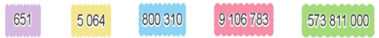  - 651 đọc là: Sáu trăm năm mươi mốt  - 5 064 đọc là: Năm nghìn không trăm sáu mươi tư  - 800 310 đọc là: Tám trăm nghìn ba trăm mười  - 9 106 783: Chín triệu một trăm linh sáu nghìn bảy trăm tám mươi ba  - 573 811 000: Năm trăm bảy mươi ba triệu tám trăm mười một nghìn  b) Viết các số sau:  - Hai mươi tư nghìn năm trăm mười sáu: 24 516  - Ba trăm linh bảy nghìn bốn trăm hai mươi mốt: 307 421  - Một triệu hai trăm năm mươi nghìn không trăm mười bảy: 1 250 017  - Mười lăm triệu không trăm bốn mươi nghìn sáu trăm linh tám: 15 040 608  - HS nhận xét, chữa bài.  Bài 2: nhóm đôi  - Đọc yêu cầu bài.  - Viết mỗi số sau thành tổng (theo mẫu):  - Cho biết mẫu như sau:  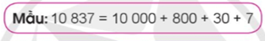  - Dạng khai triển thập phân của một số đó là tách riêng các hàng trong cùng  con số đó và các giá trị giảm dần đến  hàng nhỏ nhất là hàng đơn vị.  - Học sinh thảo luận nhóm đôi và làm vở bài tập.  - Đại diện các nhóm trình bày kết quả.
Lời giải
265 175; 1 050 694; 321 126; 57 605
1. 265 175 = 200 000 + 60 000 + 5 000 + 100 + 70 + 5
2. 1 050 694 = 1 000 000 + 50 000 + 600 + 90 + 4
3. 321 126 = 300 000 + 20 000 + 1 000 + 100 + 20 + 6
4. 57 605 = 50 000 + 7 000 + 600 + 5
- GV yêu cầu HS nhận xét, chữa bài  - GV nhận xét, khen HS.  Bài 3: cá nhân  - Đọc yêu cầu bài tập?  - Bài cho biết gì?  - GV yêu cầu HS nhắc lại: Thêm 1 vào bất kì số nào cũng được số tự nhiên liền sau đó. Bớt bất kì số nào khác (Khác số 0) cũng được số tự nhiên liền trước đó.  - GV yêu cầu HS làm bài vào vở bài tập, sau đó đổi vở kiểm tra kết quả chéo nhau.  - Giáo viên gọi một số học sinh trình bày bài làm của mình.  * Hướng dẫn:  - Muốn tìm số liền trước của một số ta lấy số đó trừ đi 1.  - Muốn tìm số liền sau của một số ta lấy số đó cộng thêm 1.  - GV yêu cầu nhận xét bài bạn sau khi đổi chéo vở.  - GV nhận xét, chữa bài, khen HS. | - HS nhận xét, chữa bài.  Bài 3: cá nhân  - HS đọc yêu cầu bài tập.  - Số?  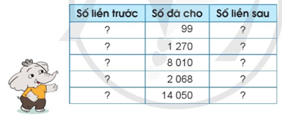  - 3 HS nhắc lại.  - HS làm bài vào vở bài tập, sau đó đổi vở kiểm tra kết quả chéo nhau.  - Trình bày bài làm của mình.  Lời giải  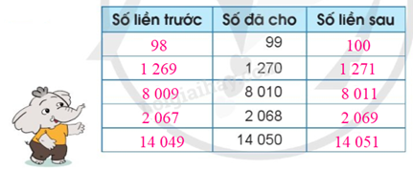  - Học sinh nhận xét bài bạn sau khi đổi chéo vở.
4. Hoạt động vận dụng:7p
Bài 4: cá nhân  - Đọc yêu cầu bài tập.  - Bài tập yêu cầu làm gì?  - Bài cho biết gì?  * Hướng dẫn: So sánh các số rồi sắp xếp theo thứ tự từ gần nhất đến xa nhất.  - GV yêu cầu HS làm bài, sau đó đổi chéo vở kiểm tra kết quả.  - Yêu cầu HS báo cáo kết quả làm bài của mình sau khi đổi chéo vở kiểm tra.  - Gọi HS nhận xét chữa bài.  - GV nhận xét, chữa bài, tuyên dương.  Liên hệ nhắc lại:  1. Trong hệ thập phân cứ 10 đơn vị ở một hàng thì tạo thành mấy đơn vị ở hàng trên liền tiếp nó?  2. Hệ thập phân có bao nhiêu chữ số, đó là những chữ số nào?  3. Với mấy chữ số có thể viết được mọi số tự nhiên? Cho ví dụ.  * Củng cố, dặn dò  - Qua bài học hôm nay em biết thêm  điều gì?  - Để có thể làm tốt bài tập trên em nhắn nhủ gì tới các bạn trong lớp?  - Nhận xét tiết học.  - Chuẩn bị bài sau: Yến, tạ, tấn. | Bài 4: cá nhân  - Đọc yêu cầu bài tập.  - Đọc thông tin rồi sắp xếp theo thứ tự tăng dần.  - Khoảng cách từ Trái Đất, Sao Kim, Sao Thủy, Sao Hỏa đến Mặt Trời được biểu thị trong bảng bên. Hãy sắp xếp khoảng cách từ các hành tinh trên đến Mặt trời theo thứ tự từ gần nhất đến xa nhất.  - HS nghe.  - HS làm bài, sau đó đổi chéo vở kiểm tra kết quả.  - HS báo cáo kết quả làm bài của mình sau khi đổi chéo vở kiểm tra.  Lời giải  Ta có:  57 910 000 < 108 000 000 < 149 600 000 < 227 700 000  $⟹$ Vậy khoảng cách từ các hành tinh đến Mặt trời theo thứ tự từ gần nhất đến xa nhất là:  $⟺$ Sao Thủy, Sao Kim, Trái đất, Sao Hỏa.  - HS nhận xét chữa bài của bạn.  - Nghe.  1. Đặc điểm của hệ thập phân. 10 đơn vị ở một hàng hợp thành một đơn vị ở hàng trên tiếp liền nó.  2. Trong hệ thập phân, 10 ký tự (còn gọi là con số) khác nhau được dùng để biểu đạt 10 giá trị riêng biệt (0, 1, 2, 3, 4, 5, 6, 7, 8 và 9), tức là 10 con số. Những con số này còn được dùng cùng với dấu thập phân - ví dụ dấu "phẩy" - để định vị phần thập phân sau hàng đơn vị.  3. Với 10 chữ số 0; 1; 2; 3; 4; 5; 6; 7; 8; 9 ta có thể viết được mọi số tự nhiên.  Ví dụ: Số chín trăm chín mươi chín viết  là: 999.  Hai nghìn một trăm mười lăm viết là: 2115.  - HS trả lời.  - HS trả lời.

TIẾNG VIỆT (TIẾT 30)
Bài 9: BẦU TRỜI TRONG QUẢ TRỨNG (TIẾT 2)
LUYỆN TỪ VÀ CÂU: ĐỘNG TỪ

I. YÊU CẦU CẦN ĐẠT.
- Biết động từ là từ chỉ hoạt động, trạng thái của sự vật. Tìm được động từ trong các câu tục ngữ và quan sát các sự vật xung quanh. Đặt được câu có chứa động từ phù hợp.
- Tích cực học tập, tiếp thu kiến thức để thực hiện tốt nội dung bài học. Nâng cao kĩ năng tìm hiểu động từ, vận dụng bài đọc vào thực tiễn.
- Thông qua bài học, biết yêu quý bạn bè và đoàn kết trong học tập. Có ý thức tự giác trong học tập, trò chơi và vận dụng. Biết giữ trật tự, lắng nghe và học tập nghiêm túc.
II. ĐỒ DÙNG DẠY HỌC.
- GV: Bài giảng Power point.
- HS: SGK.
III. HOẠT ĐỘNG DẠY HỌC.
Hoạt động của giáo viên | Hoạt động của học sinh
1. Hoạt động mở đầu:5’
* Khởi động:  - GV tổ chức cho HS hát bài: “Hổng dám đâu”. https://www.youtube.com/watch?v=YRIybey0pKg  - Y/c HS tìm các từ chỉ hoạt động, trạng thái trong bài hát trên.  * Kết nối:  - GV giới thiệu: Những từ ngữ các con vừa tìm được là Động từ. Vậy động từ là những từ như thế nào? Chúng ta cùng nhau tìm hiểu. | - HS tham gia.  - HS trả lời: đá bóng, đá cầu, nhảy dây, bắn bi, trốn tìm.  - HS lắng nghe.  - Học sinh thực hiện.
2. Hoạt động hình thành kiến thức mới:13’
* Tìm hiểu về động từ.  Bài 1. Tìm từ chỉ hoạt động thích hợp với người và vật trong tranh.  - GV mời 1 HS đọc yêu cầu và nội dung:  - GV yêu cầu HS quan sát thật kĩ tranh và các sự vật trong tranh.  - GV có thể viết lên bảng: cá – bơi; học sinh - cười …. Và yêu cầu HS làm việc theo nhóm 4.  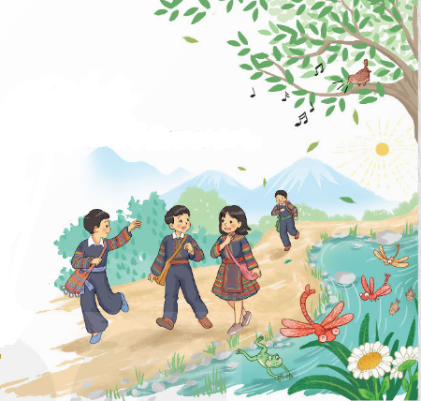  - GV mời các nhóm trình bày.  - Mời các nhóm khác nhận xét, bổ sung.  - GV nhận xét kết luận và tuyên dương.  - GV mời 1 vài HS lên diễn tả 1 vài hành động.  - GV dẫn vào bài 2: Động từ không chỉ sử dụng để miêu tả những hoạt động bên ngoài, nhìn thấy được, biểu hiện được. ĐT còn dùng để diễn tả những cảm xúc bên trong.  Bài 2. Các từ in đậm trong đoạn thơ dưới đây có điểm gì chung?  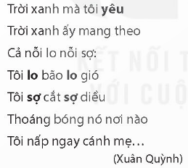  - GV giải thích: Đó đều là những động từ chỉ trạng thái cảm xúc.  - Qua 2 bài tập HS đã thực hiện, GV gợi ý cho HS đưa ra ghi nhớ: Động từ là từ chỉ hoạt động, trạng thái của sự vật.  - GV có thể mời 1 vài HS nêu 1 số động từ và nhận xét. |  | - 1 HS đọc yêu cầu bài 1. Cả lớp lắng nghe bạn đọc.  - HS thảo luận nhóm 4, nói về những con người và con vật trong tranh, cùng hoạt động tương ứng, lựa chọn từ ngữ thích hợp. Sau đó, đại diện nhóm lên trình bày.  - Người: bạn nam (trên cùng, bên trái) – vẫy; các bạn – cười, nói; bạn nữ - đi, bạn ở sau cùng – chạy.  - Con vật: chuồn chuồn – đậu, bay; cá – bơi; chim – hót...  - Đại diện các nhóm trình bày.  - Các nhóm khác nhận xét, bổ sung.  - Lắng nghe rút kinh nghiệm.  - 1 vài HS ở dưới đoán hành động mà bạn thực hiện.  - HS nêu các từ in đậm trong đoạn thơ, phát hiện đó đều là những từ thể hiện cảm xúc của chú gà con: yêu, lo, sợ.  - 3 - 4 HS đọc lại ghi nhớ.  - 1 vài HS nêu ví dụ 1 số động từ: chạy, nhảy, đi, đứng, ghét, …..
3. Hoạt động luyện tập, thực hành: 12’
Bài 3. Tìm động từ trong các câu tục ngữ.  - GV mời HS đọc yêu cầu của bài.  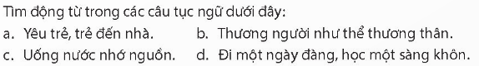  - GV mời 1 vài HS nêu ý hiểu của mình về các câu tục ngữ trên.  - GV bổ sung, giải thích nếu cần.  - GV hướng dẫn HS viết các động từ tìm được theo 2 nhóm: Động từ chỉ hoạt động và động từ chỉ cảm xúc.  - GV nhận xét, tuyên dương. |  | - 1 HS đọc yêu cầu bài tập 3.  - 1,2 HS đọc các câu tục ngữ.  - HS nêu ý hiểu của mình về các câu tục ngữ.  - HS thực hiện cá nhân và phát biểu ý kiến.  - 1 vài HS nhận xét.
Bài tập 4: Dựa vào tranh của BT1, đặt câu có chứa 1 – 2 động từ.  - GV mời HS đọc yêu cầu của bài.  - GV mời HS đọc câu.  - GV nhắc nhỏ 1 số lỗi sai thường mắc (nếu có) và yêu cầu HS làm bài vào vở.  - GV thu vở chấm một số bài, nhận xét, sửa sai và tuyên dương học sinh.  - GV nhận xét, tuyên dương chung. |  | - 1 HS đọc yêu cầu bài tập 4.  - 1 vài HS phát biểu câu định đặt.  + HS làm bài vào vở.  VD:  - Các bạn học sinh đi học.  - Chú chuồn chuồn đậu trên bông hoa.  + HS lắng nghe, rút kinh nghiệm.
4. Hoạt động vận dụng: 5’
- GV tổ chức vận dụng bằng trò chơi “Ai nhanh – Ai đúng”.  + GV chuẩn bị một số từ ngữ trong đó có danh từ và các từ khác như động từ, tính từ để lẫn lộn trong hộp.  + Chia lớp thành 2 nhóm, của một số đại diện tham gia (nhất là những em còn yếu)  + Yêu cầu các nhóm cùng nhau tìm những từ ngữ nào là danh từ (chỉ người, vật,….) có trong hộp đưa lên dán trên bảng. Đội nào tìm được nhiều hơn sẽ thắng cuộc.  - Nhận xét, tuyên dương. (có thể trao quà,..)  *Củng cố, dặn dò:  - GV nhận xét tiết dạy.  - Dặn dò bài về nhà. | - HS tham gia để vận dụng kiến thức đã học vào thực tiễn.  - Các nhóm tham gia trò chơi vận dụng.  - HS lắng nghe, rút kinh nghiệm.
IV. ĐIỀU CHỈNH SAU BÀI DẠY:
.................................................................................................................................
.................................................................................................................................
LỊCH SỬ VÀ ĐỊA LÍ
CHỦ ĐỀ 2: TRUNG DU VÀ MIỀN NÚI BẮC BỘ
Bài 4: THIÊN NHIÊN VÙNG TRUNG DU VÀ MIỀN NÚI BẮC BỘ (T2)

I. YÊU CẦU CẦN ĐẠT:
- Mô tả được một trong những đặc điểm thiên nhiên (địa hình, khí hậu, sông ngòi,…) của vùng Trung du và miền núi Bắc Bộ
- Rèn luyện kỹ năng quan sát lược đồ, tranh ảnh qua đó góp phần phát triển năng lực khoa học. Đưa ra một số biện pháp bảo vệ thiên nhiên và phòng chống thiên tai ở vùng trung du và miền núi phía Bắc.
- Có ý thức trách nhiệm với môi trường sống xung quanh, ý thức bảo vệ môi trường.
II. ĐỒ DÙNG DẠY HỌC
- Giáo viên: Ti vi, máy tính, Bảng phụ, Bài giảng PP
- Học sinh: Sgk
III.Các hoạt động dạy học chủ yếu:
Hoạt động của GV | Hoạt động của HS
1.Hoạt động mở đầu:  * Khởi động:  GV yêu cầu xác định vị trí của vùng Trung du và miền núi Bắc Bộ trên lược đồ.  - Nêu các vùng, quốc gia tiếp giáp với vùng Trung du và miền núi Bắc Bộ.  - Địa hình vùng trung du và miền núi Bắc Bộ có đặc điểm gì?  * Kết nối: GV nhận xét, tuyên dương và dẫn dắt vào bài  2.Hoạt động hình thành kiến thức mới:  Hoạt động 2: Đặc điểm thiên nhiên ( 15p)  b) Tìm hiểu về khí hậu:  - Tổ chức học sinh hoạt động nhóm đôi thực hiện các yêu cầu:  + Quan sát hình 6, đọc thông tin SGK.  + Nêu đặc điểm nổi bật của khí hậu vùng Trung du và miền núi Bắc Bộ.  - GV nhận xét, kết luận.  - GV cung cấp thêm cho học sinh một số hình ảnh, video về thời tiết (tuyết rơi) ở vùng Trung du và miền núi Bắc Bộ.  - Khí hậu lạnh và tuyết rơi có ảnh hưởng gì đối với đời sống và sản xuất của người dân ở Trung du và miền núi Bắc Bộ  - GV nhận xét, kết luận, tuyên dương học sinh  c) Tìm hiểu về sông ngòi.  - Yêu cầu học sinh đọc thông tin và quan sát hình 2, 7, 8 và thực hiện yêu cầu:  + Xác định trên lược đồ (hình 2) các sông lướn ở vùng Trung du và miền núi Bắc Bộ  - GV gọi HS xác định.  + Nêu đặc điểm chính của sông ngòi vùng Trung du và miền núi Bắc Bộ.  + Vì sao sông có nhiều thác ghềnh, nó có khả năng phát triển ngành gì?  - GV mở rộng kiến thức cho học sinh về thủy điện (qua một số hình ảnh, thông tin).  - GV nhận xét kết luận, tuyên dương HS  d) Tìm hiểu về khoáng sản.  - Tổ chức HS hoạt động cá nhân: Đọc thông tin , quan sát hình 2 và thực hiện các yêu cầu:  + Kể tên một số kháng sản chính ở vùng Trung du và miền núi Bắc Bộ.  + Dựa vào bảng chú giải (hình 2) xác định trên lược đồ vị trí của các khoáng sản vừa nêu. (GV hướng dẫn học sinh cách khai thác thông tin trên lược đồ)  - GV nhận xét, kết luận, tuyên dương học sinh.  - Gọi học sinh đọc nội dung mục “Em có biết ?”  - GV mở rộng kiến thức cho học sinh qua mục “Em có biết ?”  - GV kết luận, nhận xét, tuyên dương học sinh.  3.Hoạt động luyện tập, thực hành:  - Yêu cầu HS làm việc nhóm đôi hoàn thành bài tập phần Luyện tập trang 23/SGK  - Gọi HS báo cáo  - GV nhận xét  4. HĐ Vận dụng  - Tiết học hôm nay giúp em biết thêm những gì về trung du và miền núi Bắc Bộ?  - Nêu lại những nét chính về : Khí hậu; Sông ngòi; Khoáng sản?  - GV nhận xét, chốt lại bằng SĐTD  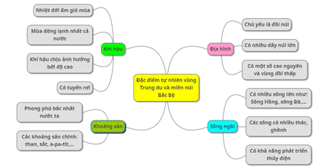  - Nhận xét sau tiết học, dặn dò về nh | - Học sinh thực hiện cá nhân.  - Học sinh nêu.  - HS nêu  - Học sinh lắng nghe.  - Hoạt động nhóm đôi:  + Quan sát hình 6, đọc thông tin, trao đổi và trình bày kết quả:  + Vùng có khí hậu nhiệt đới gió mùa, với mùa đông lạnh nhất cả nước, khí hậu chịu ảnh hưởng sâu sắc bởi độ cao địa hình, ở các vùng núi cao nhiệt độ hạ thấp, đôi khi có tuyết rơi.  - HS lắng nghe.  - Học sinh lắng nghe  - Học sinh đọc thông tin và quan sát hình 2, 7, 8 và thực hiện các yêu cầu:  + Học sinh xác định trên lược đồ các sông lớn ở Trung du và miền núi Bắc Bộ: Sông Hồng, sông Đà, sông Chảy, sống Lô, sông Gâm,..  + Các sông có nhiều thác ghềnh.  + Do ảnh hưởng của địa hình (địa hình chủ yếu là đồi núi), có khả năng phát triển thủy điện.  - HS lắng nghe.  - HS hoạt động cá nhân: Đọc thông tin , quan sát hình 2 và thực hiện các yêu cầu:  + Than, sắt, a-pa-tít, đá vôi,....  + Học sinh xác định trên lược đồ.  - HS lắng nghe, rút kinh nghiệm.  - 1- 2 Học sinh đọc.  - Học sinh lắng nghe.  - HS hoàn thành theo nhóm 2  - Đại diện nhóm báo cáo  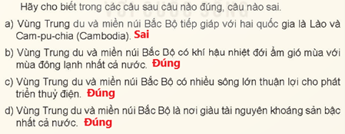  - Lắng nghe  - HS nêu: Biết thêm về khí hậu, sông ngòi và khoáng sản ở trung du và miền núi Bắc Bộ  - HS nêu  -Học sinh lắng nghe.

Ngày soạn: 29/9/2023
Ngày dạy: Thứ ba ngày 3 tháng 10 năm 2023

TIÊNG VIỆT (TIẾT 31)
Bài 9: BẦU TRỜI TRONG QUẢ TRỨNG (Tiết 3)
VIẾT: TÌM HIỂU CÁCH VIẾT BÀI VĂN THUẬT LẠI MỘT SỰ VIỆC

I. YÊU CẦU CẦN ĐẠT.
- Nhận biết được cách viết bài văn thuật lại một sự việc (cấu tạo bài văn, cách thuật lại các hoạt động theo trình tự, ….). Biết thuật lại với người thân, bạn bè về một sự việc.
- Tích cực học tập, tiếp thu kiến thức để thực hiện tốt nội dung bài học. Nâng cao kĩ năng tìm hiểu đặc điểm và câu chủ đề trong đoạn văn, vận dụng bài đọc vào thực tiễn.
- Thông qua bài học, biết yêu thích, tìm tòi, khám phá, trải nghiệm những điều mới mẻ, thú vị trong cuộc sống. Có ý thức tự giác trong học tập, trò chơi và vận dụng. Biết giữ trật tự, lắng nghe và học tập nghiêm túc.
II. ĐỒ DÙNG DẠY HỌC.
- GV: Bài giảng Power point; Máy tính, ti vi
- HS: SGK, vở (VBT).
III. HOẠT ĐỘNG DẠY HỌC.
Hoạt động của giáo viên | Hoạt động của học sinh
1. Hoạt động mở đầu: 5’
* Khởi động:  - GV tổ chức cho HS múa hát bài: Em đi chơi thuyền để dẫn dắt vào bài học.  - GV hỏi: Ở bài hát này, bạn nhỏ được đi đâu và làm gì?  * Kết nối: - GV dẫn dắt: Bạn nhỏ đã kể lại về một ngày đi chơi vui vẻ của bạn. Trong cuộc sống, đôi khi chúng ta cần thuật lại một sự việc nào đó. Vậy thì cần kể lại như thế nào cho đầy đủ và chính xác, chúng ta cùng Tìm hiểu cách viết bài văn thuật lại sự việc trong bài học hôm nay nhé! | - HS tham gia múa hát.  - 1 vài HS trả lời.  - HS lắng nghe, ghi vở.
2. Hoạt động hình thành kiến thức mới:10’
Bài 1. Đọc bài văn dưới đây và trả lời câu hỏi:  a. Bài văn trên có mấy phần? Đó là những phần nào?  b. Phần mở bài giới thiệu những gì?  c. Phần thân bài gồm mấy đoạn? Ý chính của mỗi đoạn là gì?  d. Nêu những hoạt động được thuật lại ở thân bài theo đúng trình tự.  e. Những từ ngữ nào giúp em nhận biết các hoạt động được thuật lại theo trình tự?  g. Phần kết bài chia sẻ suy nghĩ, cảm xúc gì về kết quả của hoạt động?  - GV mời 1 học sinh đọc yêu cầu.  - GV nêu khái quát mục tiêu, nhiệm vụ của bài 1: Đọc bài văn và trả lời lần lượt các yêu cầu câu hỏi a, b, c, d, e, g.  - GV mời 1 HS trả lời câu hỏi a.  a. Bài văn trên có mấy phần? Đó là những phần nào?  - GV nhận xét.  - GV mời 1 HS đọc to đoạn mở bài.  - GV mời đại diện HS trả lời câu hỏi b.  b. Phần mở bài giới thiệu những gì?  - GV mời HS hoạt động theo nhóm 2 để trả lời câu hỏi c.  c. Phần thân bài gồm mấy đoạn? Ý chính của mỗi đoạn là gì?  - GV yêu cầu học sinh đọc câu hỏi d và phần gợi ý trong bảng.  d. Nêu những hoạt động được thuật lại ở thân bài theo đúng trình tự.  - GV nêu: Những hoạt động được nêu ở thân bài đã theo đúng trình tự. GV giới thiệu gợi ý. Mời HS làm việc theo nhóm 4, viết vào phiếu học tập dựa vào gợi ý các hoạt động đó.  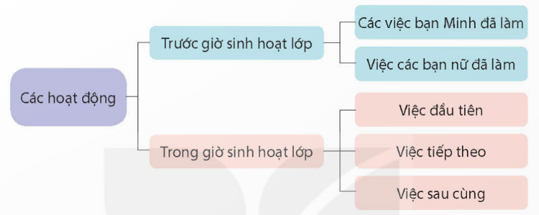  - GV mời HS hoạt động theo nhóm 4 để trả lời câu hỏi d.  +GV mời đại diện nhóm HS trình bày.  - GV tổ chức chữa bài cho học sinh. (Đưa kết quả cho học sinh theo dõi)  - GV nhận xét chung.  - GV hỏi: Những từ ngữ nào giúp em nhận biết được các hoạt động đó được thuật lại theo trình tự? (Câu e)  - GV yêu cầu HS gạch chân lưu ý những từ ngữ đó.  - GV hỏi: Còn phần kết bài chia sẻ suy nghĩ, cảm xúc gì về kết quả hoạt động? (Câu g)  - GV nhận xét, bổ sung nếu cần.  - GV: Qua bài tập 1, các con đã được làm quen với cách viết bài văn thuật lại một sự việc. Khi viết bài văn đó chúng ta cần phải lưu ý những gì? Hãy cùng tìm hiểu ở bài tập tiếp theo.  Bài 2. Trao đổi về những điểm cần lưu ý khi viết bài văn thuật lại một sự việc đã chứng kiến hoặc tham gia.  - GV gợi ý: Có thể lưu ý về:  + Bố cục của bài viết (mở bài, thân bài, kết bài).  + Cách sắp xếp các hoạt động.  + Cách bộc lộ suy nghĩ, cảm xúc về sự việc.  - GV cho HS thảo luận nhóm 4.  - Yêu cầu đại diện các nhóm phát biểu ý kiến.  - GV nhận xét, kết luận, rút ra ghi nhớ.  + Bài văn thuật lại một sự việc thường gồm 3 phần:  - Mở bài: Giới thiệu sự việc được chứng kiến hoặc tham gia.  - Thân bài: Thuật lại các hoạt động, việc làm chính theo trình tự thời gian hoặc phạm vi không gian bằng một hoặc nhiều đoạn văn.  - Kết bài: Nêu suy nghĩ, cảm xúc về sự việc được chứng kiến hoặc tham gia.  - GV mời HS nêu ghi nhớ của bài.  - GV kết luận, chiếu ghi nhớ trên màn hình, nhấn mạnh: Các hoạt động được thuật lại theo trình tự hợp lí (theo trình tự thời gian hoặc theo trình tự không gian). |  | - 1 HS đọc yêu cầu bài 1 và bài văn trước lớp, cả lớp đọc thầm theo.  - Học sinh trả lời câu hỏi a.  - Bài văn trên gồm 3 phần:  + Mở bài: Trong buổi sinh hoạt lớp chiều nay, lớp tôi tổ chức lễ phát động xây dựng thư viện lớp.  + Thân bài: Trước giờ sinh hoạt .... tủ sách của lớp.  + Kết bài: Buổi sinh hoạt lớp kết thúc. Cô giáo và lớp tôi vui lắm. Sắp tới, chúng tôi sẽ tha hồ đọc sách, đọc truyện ngay tại lớp mình.  - 1 HS đọc đoạn mở bài.  - HS trao đổi theo cặp để trả lời câu hỏi.  - Đại diện học sinh trả lời câu hỏi:  VD: Phần mở bài giới thiệu sự việc, thời gian và địa điểm diễn ra sự việc.  + Sự việc: lễ phát động xây dựng thư viện lớp 4B.  + Thời gian: chiều nay, trong buổi sinh hoạt lớp.  + Địa điểm: tại lớp học.  - HS thảo luận nhóm 2 câu c, đại diện trả lời câu hỏi.  - Phần thân bài gồm 4 đoạn. Ý chính của mỗi đoạn là:  + Đoạn 1: Các hoạt động chuẩn bị  + Đoạn 2: Phát biểu khai mạc của cô chủ nhiệm.  + Đoạn 3: Lớp trưởng phát động phong trào và thảo luận về cách thức thực hiện.  + Đoạn 4: Phân công nhiệm vụ.  - Đại diện các nhóm trình bày; Các nhóm khác lắng nghe, bổ sung nếu cần.  - HS làm việc theo nhóm 4, viết vào vở (hoặc phiếu học tập) theo gợi ý nêu trong sách học sinh.  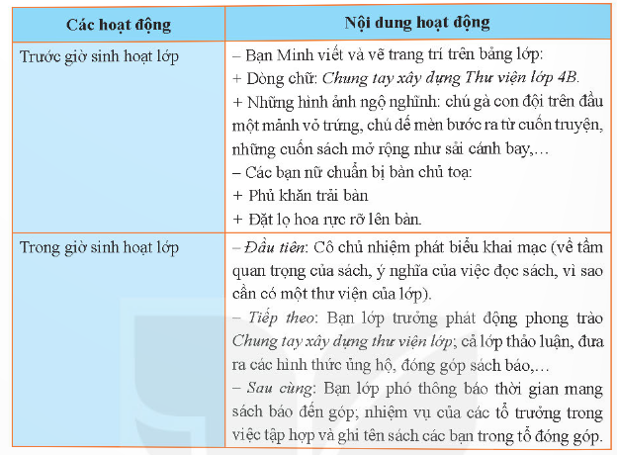  - Một số nhóm trình bày trước lớp.  - Các nhóm nhận xét, bổ sung.  - Một vài học sinh đọc và trả lời câu hỏi.  VD:  + Trước giờ sinh hoạt lớp.  + Trong giờ sinh hoạt lớp; đầu tiên...; tiếp theo...; sau cùng.....  - HS lắng nghe.  - Học sinh đọc câu hỏi, trao đổi theo nhóm bàn để trả lời.  - Một vài HS trả lời. VD:  + Nêu kết quả/ hoạt động công việc.  + Cảm nghĩ của người tham gia hoạt động.  - HS đọc đề bài.  - HS thảo luận nhóm 4, viết kết quả ra bảng nhóm theo gợi ý trong sgk.  - Đại diện các nhóm phát biểu ý kiến.  - Bài văn thuật lại một sự việc thường gồm 3 phần:  + Mở bài: Giới thiệu sự việc được chứng kiến hoặc tham gia.  + Thân bài: Thuật lại các hoạt động, việc làm chính theo trình tự thời gian hoặc phạm vi không gian bằng một hoặc nhiều đoạn văn.  + Kết bài: Nêu suy nghĩ, cảm xúc về sự việc được chứng kiến hoặc tham gia.  - Các hoạt động được sắp xếp theo thứ tự thời gian.  - Đại diện nhóm phát biểu.  - 2-3 HS đọc ghi nhớ. Cả lớp đọc thầm theo.
3. Hoạt động luyện tập, thực hành:10’
* Ghi lại trình tự các hoạt động trong buổi sinh hoạt lớp của lớp em.  - GV mời 1 HS đọc yêu cầu bài tập.  - GV gợi ý: Dựa vào bài văn thuật lại buổi sinh hoạt phát động xây dựng thư viện lớp học vừa tìm hiểu, em hãy ghi lại trình tự các hoạt động của một buổi sinh hoạt lớp em. Em cần nêu rõ sự việc đầu tiên, các sự việc tiếp theo và sự việc cuối cùng.  - GV có thể hướng dẫn HS nêu 1 số hoạt động trong buổi SHL, gợi ý HS sắp xếp theo trình tự đúng.  - GV nhận xét, tuyên dương. |  |  | - 1 HS đọc yêu cầu bài tập. Cả lớp lắng nghe.  - Một vài HS phát biểu.  - HS lắng nghe, ghi nhớ.
4. Hoạt động vận dụng: 5’
- GV tổ chức vận dụng bằng trò chơi “Ai nhanh ai đúng”.  + GV chuẩn bị một đoạn văn thuật lại chuyến dã ngoại trải nghiệm mà lớp vừa tham gia. Các câu văn trong đoạn sắp xếp lộn xộn.  + Chia lớp thành 4 đội (tùy số lượng HS)  + Giao cho mỗi đội các câu văn đã được tách ra. Nhiệm vụ của mỗi đội là đính các câu văn thành đoạn văn hoàn chỉnh. Đội nào nhanh nhất sẽ chiến thắng.  *Củng cố, dặn dò:  - GV nhận xét tiết dạy.  - Dặn dò bài về nhà. | - HS tham gia để vận dụng kiến thức đã học vào thực tiễn.  - Các nhóm tham gia trò chơi vận dụng.  - HS lắng nghe, rút kinh nghiệm.
IV. ĐIỀU CHỈNH SAU BÀI DẠY:
.................................................................................................................................
.................................................................................................................................
.................................................................................................................................
KHOA HỌC
Bài 4: KHÔNG KHÍ XUNG QUANH TA

I. YÊU CẦU CẦN ĐẠT
- Kể được tên thành phần của không khí: ni – tơ (nitrogen), ô – xi (oxygen), các – bô -níc (carbon dioxide). Nhận biết được trong không khí có hơi nước, bụi,… Dựa vào thành phần của không khí giải thích được một số sự vật, sự việc xảy ra trong đời sống, sản xuất và ứng dụng tính chất của không khí vào thực tiễn.
- Tích cực cùng bạn trao đổi chia sẻ, tìm tỏi kiến thức
- Yêu thích khoa học, có ý thức bảo vệ không khí trong lành.
II. ĐỒ DÙNG DẠY HỌC
1. Thiết bị : Ti vi, máy tính
2. Đồ dùng dạy học:
- GV:Nước trà, cốc để làm thí nghiệm.
- HS: sgk, vở ghi.
III. CÁC HOẠT ĐỘNG DẠY HỌC CHỦ YẾU
Hoạt động của GV | Hoạt động của HS
1. HĐ mở đầu: 5p  * Khởi động: GV TC cho HS chơi trò “Bắn tên”  + Không khí có những tính chất gì?  + Lấy ví dụ trong thực tiễn về các tính chất của không khí. (Làm cho phao bơi căng phồng khi sử dụng và làm xẹp phao bơi khi không sử dụng,..) | - HS chơi
* Kết nối : GV giới thiệu- ghi bài | -HS lắng nghe.
2. HĐ hình thành kiến thức:15p
HĐ3: Không khí gồm những thành phần nào?
- Yêu cầu HS hoạt động theo cặp, quan sát hình 6 cho biết không khí gồm những thành phần nào, trong đó thành phần nào nhiều nhất? | - HS thảo luận theo cặp, hoàn thành phiếu.  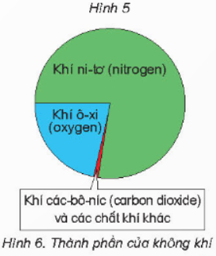
-GV tổ chức các nhóm chia sẻ.  (Thành phần chính của không khí gồm: ni -tơ, ô- xi, khí các – bô -níc và các chất khí khác. Thành phần nhiều nhất là ni – tơ.) | -Đại diện các nhóm chia sẻ.
- GV tổ chức HS làm TN như hình 7: Cho 1 lượng nước màu như nhau vào 2 cốc, cho vào cốc b vài viên đá. Khoảng vài phút sau, quan sát và giải thích hiện tượng xảy ra ở ngoài mỗi cốc và phía trong mỗi đĩa. | - HS thực hành TN và trao đổi.  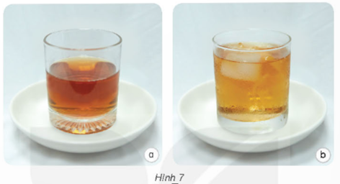
- Yêu cầu HS hoạt động theo cặp, quan sát hình 7 và chia sẻ. | - Đại diện các nhóm chia sẻ.
-GV nhận xét, chốt lại: Cốc b có nước bên ngoài thành cốc và dưới đĩa. Nguyên nhân do thành của cốc b lạnh do nước trong không khí khi gặp lạnh thì ngưng tụ lại.
- GV tổ chức HS quan sát hình 8 và nêu hiện tượng xảy ra khi miết ngón tay trên mặt bàn để lâu ngày không lau chùi? | - HS dựa vào hình 8 và kinh nghiệm thực tế chia sẻ.  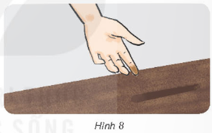
- GV yêu cầu HS trình bày. (Trong không khí còn có bụi vì khi miết ngón tay trên mặt bàn thì ngón tay dính bụi.) | - HS trả lời.
- GV nhận xét, chốt lại: Từ hình 7 và hình 8 cho thấy trong không khí còn chứa hơi nước và bụi. | - HS lắng nghe.
-GV nhận xét, đánh giá. GV chiếu 1 số hình ảnh thực tế xuất hiện các giọt nước trên tấm kính cửa sổ khi trời nồm. | -HS theo dõi.
-GV yêu cầu HS nhắc lại thành phần của không khí? (Không khí có ni – nơ, ô – xi, khí các- bô -níc, ngoài ra còn chứa hơi nước và bụi.) | -HS nêu.
-GV mở rộng: Trong không khí có hơi nước nên cốc em để ngoài một lúc sẽ có nhiều giọt nước li ti bám ở ngoài. | -HS lắng nghe.
3. HĐ thực hành, luyện tập: 10p
- Tổ chức HS hoạt động nhóm 6, hướng dẫn HS vẽ sơ đồ tư duy trên giấy A4 thể hiện: tính chất của không khí, tên các thành phần của không khí, các chất có trong không khí. | - HS hoạt động.
- GV cho HS trưng bày sản phẩm và đánh giá. | -HS theo dõi, nhận xét sản phẩm của nhau.
4. HĐ vận dụng, trải nghiệm: 5p
-Thả mẫu đất khô vào nước thấy sủi bọt khí. Hiện tượng này cho thấy mẫu đất rỗng hay không? Giải thích? (Qua hiện tượng sủi bọt khí cho thấy mẫu đất rỗng và chứa không khí).  - Sử dụng bơm xe đạp và chậu nước, hãy đề xuất cách làm để phát hiện lỗ thủng trên săm xe đạp? (Để phát hiện lỗ thủng trên săm xe đạp người ta bơm căng săm xe rồi cho vào chậu nước, bóp nhẹ săm, chỗ nào sủi bọt thì chỗ đó có lỗ thủng.) | - HS chia sẻ.
- Nhận xét tiết học. | - HS lắng nghe.
IV. ĐIỀU CHỈNH SAU BÀI DẠY

Toán (Tiết 21)
Bài 14: YẾN, TẠ, TẤN (T1)
I. YÊU CẦU CẦN ĐẠT
- Nhận biết được các đơn vị đo khối lượng: yến, tạ, tấn. Mối quan hệ giữa các đơn vị yến, tạ, tấn và với đơn vị ki-lô-gam.
- Thực hiện được việc ước lượng các kết quả đo lường trong một số trường hợp đơn giản. Giải quyết được một số vấn đề thực tiễn liên quan đến đo khối lượng.
- Có ý thức giúp đỡ lẫn nhau trong hoạt động nhóm để hoàn thành nhiệm vụ. Chăm chỉ suy nghĩ, trả lời câu hỏi; làm tốt các bài tập. Giữ trật tự, biết lắng nghe, học tập nghiêm túc.
II. ĐỒ DÙNG DẠY HỌC
- GV: Bài giảng Power point, máy tính, ti vi
- HS: Vở ô li hoặc VBT.

III. HOẠT ĐỘNG DẠY HỌC
Hoạt động của giáo viên | Hoạt động của học sinh
1. Hoạt động mở đầu: 5’
* Khởi động:  - GV tổ chức trò chơi “ Ghép thẻ” để khởi động bài học.  - GV nêu yêu cầu: Ước lượng cân nặng của các xe rồi gắn thẻ ghi cân nặng phù hợp.  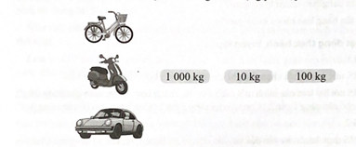  - GV mời một số nhóm chia sẻ.  - GV nhận xét, tuyên dương.  * Kết nối:  - GV dẫn dắt vào bài mới. | - HS tham gia trò chơi theo nhóm 4.  - HS lắng nghe.  - HS chia sẻ suy nghĩ của mình: xe đạp nặng 10 kg, xe máy nặng 100kg, ô tô nặng 1000kg.
2. Hoạt động hình thành kiến thức: 12’
- GV cho HS quan sát tranh trong SGK, dựa vào gợi ý nêu các cân nặng có trong tranh.  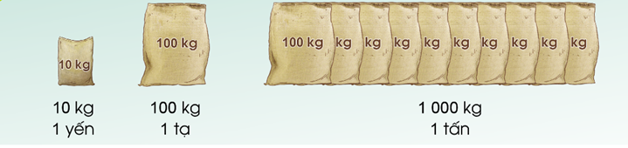  - GV giới thiệu, viết kí hiệu từng đơn vị đo  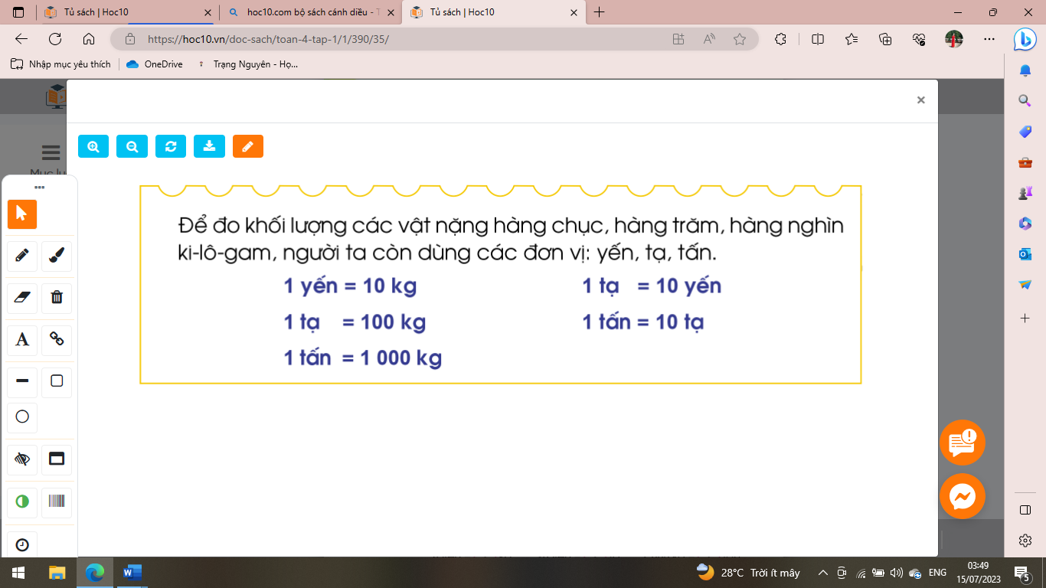  - GV nêu câu hỏi: Sử dụng các đơn vị đo yến, tạ, tấn để nói về cân nặng của một số vật trong thực tế.  - GV yêu cầu HS đọc, viết các số đo với đơn vị yến, tạ, tấn : 3 tạ, 2 tấn, hai mươi lăm yến,....  - GV nhận xét, tuyên dương học sinh.  Lưu ý HS: Khi đọc và viết các đơn vị yến, tạ tấn.  - Trò chơi: “Đố bạn”  Đặt các câu hỏi về đơn vị đo khối lượng vừa học.  - GV nhận xét, tuyên dương HS. | - HS quan sát tranh và nêu.  - HS đọc lại nối tiếp và ghi nhớ.  - HS chia sẻ.  + HS đọc nối tiếp các đơn vị đo.  + HS viết các đơn vị đo khi nghe GV đọc.  - HS lắng nghe.  - Cả lớp tham gia chơi trò chơi theo nhóm 2 để thực hiện nhiệm vụ.  - HS lắng nghe rút kinh nghiệm.
3. Hoạt động thực hành, luyện tập: 13’
Bài 1: Làm việc chung cả lớp  - GV mời 1 HS đọc yêu cầu bài 1.  - GV mời cả lớp làm việc chung, cùng nhau suy nghĩ và đưa ra câu trả lời.  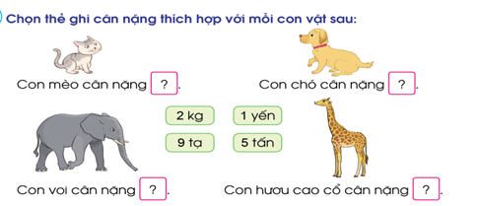  - GV chốt cách tính và nhận xét, tuyên dương.  ? Bài tập 1 rèn cho em kĩ năng gì? | - 1 HS đọc yêu cầu bài 1.  - Cả lớp làm việc chung cùng nhau suy nghĩ và đưa ra câu trả lời:  + Con mèo cân nặng 2kg.  + Con chó cân nặng 1 yến.  + Con voi cân nặng 5 tấn.  + Con hươu cao cổ cân nặng 9 tạ.  - HS lắng nghe, rút kinh nghiệm.  + Kĩ năng ước lượng các kết quả đo lường trong thực tế.
Bài 2a: Làm việc cá nhân.  - GV mời 1 HS đọc bài 2a.  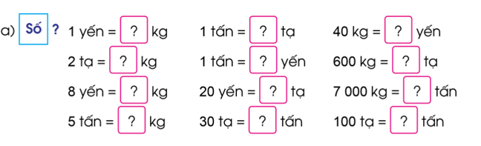  - Nêu yêu cầu bài toán.  - GV mời HS nêu nối tiếp kết quả  - GV yêu cầu HS giải thích cách làm  - Nêu ví dụ đố bạn.  ? Bài 2a rèn cho em kiến thức gì?  - Nêu lại cách đổi.  Bài 2b: Làm việc cá nhân vào vở bài tập.  - GV mời 1 HS đọc bài 2b và nêu yêu cầu bài  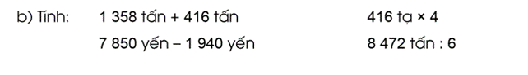  - GV mời HS cả lớp làm bài vào vở; 1 HS làm bảng nhóm.  - GV chữa bài, nhận xét, khen ngợi HS.  - Đổi vở kiểm tra kết quả.  ? Khi thực hiện các phép tính có kèm đơn vị đo em cần chú ý gì?  - GV nhận xét, tuyên dương HS | - 1 HS đọc  + HS nêu.  - HS nêu miệng.  - HS giải thích cách làm của mình.  - HS nêu ví dụ và chia sẻ cách làm của mình.  + Đổi các đơn vị đo là yến, tạ tấn.  - Vài HS nhắc lại.  - HS thực hiện.  - HS làm vở.  - HS lắng nghe và ghi nhớ.  - HS đổi vở theo nhóm bàn.  - Thực hiện tương tự như các phép tính với số tự nhiên, sau đó thêm đơn vị đo khối lượng vào kết quả.  - HS lắng nghe, rút kinh nghiệm.
4. Hoạt động vận dụng: 5’
- GV tổ chức vận dụng bằng cách ước lượng các tình huống thực tế:  + Lấy ví dụ về một đồ vật nặng 1 yến, 1 tạ, 1 tấn.  + 1 yến gạo có đủ cho cả lớp ăn một bữa không?  + 1 tạ gạo lớp mình ăn được trong bao lâu?  - GV mời cả lớp suy nghĩ và đưa ra kết quả.  - Nhận xét, tuyên dương học sinh.  *Củng cố, dặn dò:  - Nêu mối quan hệ giữa các đơn vị đo tấn, tạ, yến.  - Nhận xét, dặn dò về nhà. | - HS tham gia để vận dụng kiến thức đã học vào thực tiễn.  - HS đọc tình huống của GV nêu.  - HS suy nghĩ và trả lời.  - Lắng nghe, rút kinh nghiệm.  - HS nêu.
IV. ĐIỀU CHỈNH SAU BÀI DẠY:
.................................................................................................................................
.................................................................................................................................
.................................................................................................................................

Ngày soạn: 29/9/2023
Ngày dạy: Thứ tư ngày 4 tháng 10 năm 2023

Toán (Tiết 22)
Bài 14: YẾN, TẠ, TẤN (T2)

I. YÊU CẦU CẦN ĐẠT:
- Nhận biết được mối quan hệ giữa các đơn vị yến, tạ, tấn và với đơn vị ki – lô – gam. Thực hiện được việc ước lượng các kết quả đo lường trong một số trường hợp đơn giản. Vận dụng được ước lượng các kết quả đo lường đã học vào giải quyết một số tình huống gắn với thực tế.
- Thực hiện được việc ước lượng các kết quả đo lường trong một số trường hợp đơn giản. Giải quyết được một số vấn đề thực tiễn liên quan đến đo khối lượng.
- Có ý thức giúp đỡ lẫn nhau trong hoạt động nhóm để hoàn thành nhiệm vụ. Chăm chỉ suy nghĩ, trả lời câu hỏi; làm tốt các bài tập. Giữ trật tự, biết lắng nghe, học tập nghiêm túc.
II. ĐỒ DÙNG DẠY HỌC
- GV: bài giảng Power point và các thiết bị, học liệu phụ vụ cho tiết dạy.
- HS: SGK, VBT

III. HOẠT ĐỘNG DẠY HỌC
Hoạt động của giáo viên | Hoạt động của học sinh
1. Hoạt động mở đầu: 5’
* Khởi động:  - Giáo viên tổ chức cho HS chơi trò chơi “Hái hoa tặng sao” để trả lời các câu hỏi sau:  ? Em đã học những đơn vị đo khối lượng nào?  ? 4 tạ = .... kg 600 kg = ... tạ  ? 9 tấn = .... kg 5000 kg = .... tấn  ? 7 yến = .... kg 100 kg = ... yến  *Kết nối:  - GV nhận xét, khen ngợi học sinh và dẫn dắt vào bài mới: Yến, tạ, tấn (Tiết 2). | - HS chơi trò chơi.  - Ki – lô – gam, yến, tạ, tấn.  4 tạ = 400 kg 600 kg = 6 tạ  9 tấn = 9000 kg 5000 kg = 5 tấn  7 yến = 70 kg 100 kg = 10 yến  - HS lắng nghe và nhắc lại tên bài.
2. Hoạt động thực hành, luyện tập: 25’
Bài 3a: Làm việc nhóm 2  - GV mời 1 HS đọc bài 3a.  ! Nêu yêu cầu của bài ?  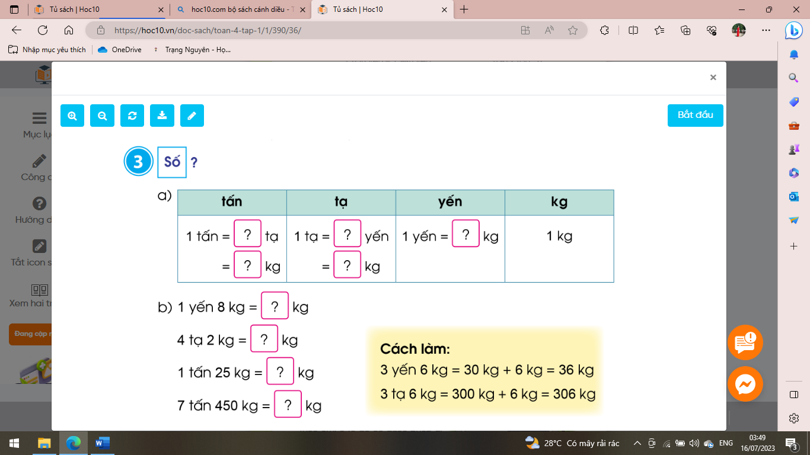  - GV yêu cầu HS thảo luận nhóm 4 hoàn thành phiếu.  - GV gọi HS chia sẻ kết quả thảo luận của nhóm mình.  ? Nhận xét về mối quan hệ của các đơn vị đo trong bảng  - GV nhận xét, tuyên dương.  - Nhắc lại các đơn vị đo khối lượng và nhận xét mối quan hệ của các đơn vị đo. | - 1 HS đọc bài.  + Điền số thích hợp vào ô trống.  - HS làm việc nhóm 2.  - Chia sẻ trước lớp.  1 tấn = 10 tạ 1 tấn = 1000kg  1 tạ = 10 yến 1 tạ = 100 kg  1 yến = 10 kg  - Mỗi đơn vị đo khối lượng đều gấp 10 lần đơn vị bé hơn, liền nó.  - HS lắng nghe, rút kinh nghiệm.  - Vài HS nhắc lại.
Bài 3b: Làm việc cá nhân  - GV mời 1 HS đọc bài 3b.  ? Bài yêu cầu gì?  - GV hướng dẫn mẫu:  3 yến 6kg = 30 kg + 6 kg = 36 kg  3 tạ 6 kg = 300 kg + 6 kg = 306 kg  - GV lưu ý HS: Dựa vào bảng để chuyển đổi các số đo có 2 đơn vị đo khối lượng sang 1 đơn vị đo khối lượng.  - GV mời cả lớp làm bài vào vở.  - GV thu vở và nhận xét bài.  ! Đọc bài làm của mình trước lớp.  - Gọi HS nhận xét bài của bạn.  - GV nhận xét, chốt cách làm và lưu ý HS đổi các số đo có 2 đơn vị đo khối lượng sang 1 đơn vị đo khối lượng và ngược lại.  - GV cho HS tự lấy ví dụ đổi các số đo có 2 đơn vị đo khối lượng sang 1 đơn vị đo khối lượng và ngược lại rồi chia sẻ với cả lớp. | - 1 HS đọc bài.  + Điền số thích hợp vào ô trống.  - HS quan sát và lắng nghe, cùng GV thực hiện.  - HS lắng nghe.  - HS làm bài.  - HS đổi vở kiểm tra.  - HS lần lượt đọc bài làm của mình.  1 yến 8 kg = 18 kg  4 tạ 2 kg = 402 kg  1 tấn 25 kg = 1025 kg  7 tấn 450 kg = 7450 kg  - HS nhận xét  - HS lắng nghe và rút kinh nghiệm.  - HS tự lấy thêm ví dụ và chia sẻ với các bạn.
Bài 4: Làm việc nhóm 4  - Đọc đề bài.  - Thảo luận nhóm 4, tìm hiểu đề bài và cách thực hiện bài toán.  - GV mời LPHT lên điều hành để cả lớp cùng nhau chia sẻ:  - GV nhận xét phần chia sẻ của cả lớp.  ? Cách vận chuyển nào nhanh hơn? Vì sao?  - GV mời HS cả lớp làm bài vào vở bài tập.  - GV nhận xét, tuyên dương HS. | - 2 HS đọc đề bài.  - Thảo luận nhóm 4 thực hiện yêu cầu.  - LPHT lên trước lớp điều hành; các bạn trong lớp chia sẻ.  C1: Chở 1 chuyến bằng xe có trọng tải 3 tấn, còn lại chở 5 chuyến bằng xe có trọng tải 2 tấn, nghĩa là:  3 (tấn) x 1 + 2 (tấn) x 5 = 13 (tấn) thì tổng số chuyến xe sử dụng là 6 chuyến.  C2: Chở 3 chuyến bằng xe có trọng tải 3 tấn, còn lại chở 2 chuyến bằng xe có trọng tải 2 tấn, nghĩa là:  3 (tấn) x 3 + 2 (tấn) x 2 = 13 (tấn) thì tổng số chuyến xe sử dụng là 5 chuyến.  - HS lắng nghe và ghi nhớ cách làm.  - Cách vận chuyển thứ hai nhanh hơn vì sẽ tiết kiệm hơn cách vận chuyển thứ nhất.  - HS làm bài.  - HS lắng nghe và rút kinh nghiệm.
4. Hoạt động vận dụng: 5’
- GV tổ chức vận dụng bằng tình huống bài tập 5.  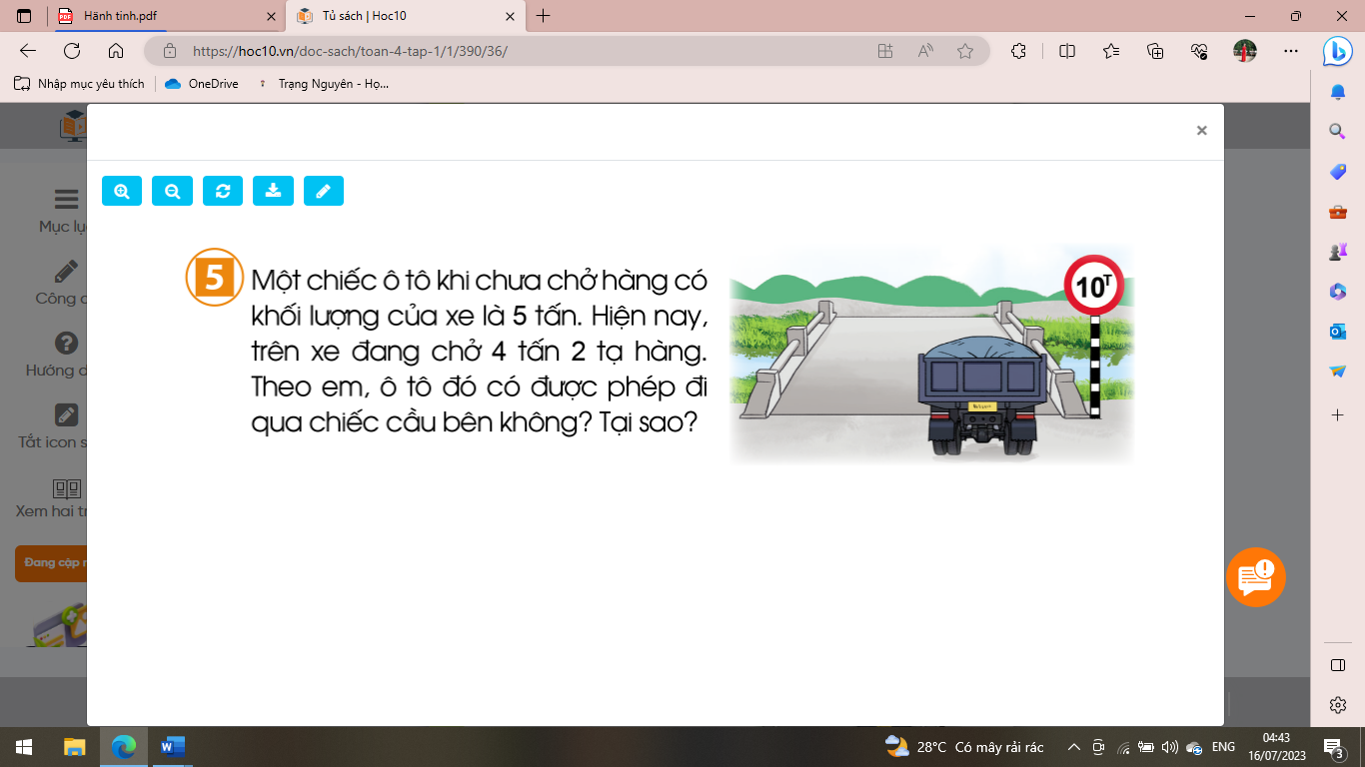  - GV mời HS quan sát tranh, thảo luận và nói cho bạn nghe suy nghĩ của mình về việc ô tô đó có đi qua được cầu không?  ? Để đi qua được cầu thì nên làm thế nào?  - GV nhận xét, tuyên dương  - GV liên hệ với quy định trọng tải ghi trên một số biển báo giao thông trong thực tế.  *Củng cố, dặn dò:  - Nêu mối quan hệ giữa các đơn vị đo tấn, tạ, yến.  - Nhận xét, dặn dò về nhà. | - HS tham gia để vận dụng kiến thức đã học vào thực tiễn.  - HS đọc bài 5.  - HS thảo luận nhóm 2.  - HS suy nghĩ trả lời.  - HS lắng nghe, rút kinh nghiệm.  - HS lắng nghe và ghi nhớ.  - HS nêu.
IV. ĐIỀU CHỈNH SAU BÀI DẠY:
.................................................................................................................................
.................................................................................................................................
.................................................................................................................................

TIẾNG VIỆT (Tiết 32+ 33)
BÀI 10: TIẾNG NÓI CỦA CỎ CÂY
ĐỌC: TIẾNG NÓI CỦA CỎ CÂY (Tiết 1 + 2)

I. YÊU CẦU CẦN ĐẠT.
- Biết đọc diễn cảm phù hợp với lời đối thoại giữa các nhân vật, nhấn giọng đúng từ ngữ. Đọc đúng từ ngữ, câu, đoạn và toàn bộ câu chuyện Tiếng nói của cỏ cây. Nhận biết được trình tự các sự việc gắn với thời gian, địa điểm cụ thể; nhận xét được đặc điểm, sự thay đổi của sự vật theo thời gian và cảm xúc, suy nghĩ, băn khoăn của nhân vật trước sự thay đổi. Biết dựa vào nội dung câu chuyện để tập lí giải/ giải thích sự thay đổi của nhân vật.
- Tích cực tập đọc, cố gắng luyện đọc đúng, luyện đọc diễn cảm tốt. Nâng cao kĩ năng tìm hiểu ý nghĩa nội dung bài đọc và vận dụng vào thực tiễn.
- Thông qua bài văn, thích tham gia các hoạt động trải nghiệm khám phá. Có ý thức tự giác luyện đọc, trả lời các câu hỏi. Biết giữ trật tự, lắng nghe và học tập nghiêm túc.
II. ĐỒ DÙNG DẠY HỌC.
- Giáo viên: Ti vi, máy tính, bài giảng Powerpoint. SGK và các thiết bị, học liệu phụ vụ cho tiết dạy.
- Học sinh: SGK
III. HOẠT ĐỘNG DẠY HỌC.
Hoạt động của giáo viên | Hoạt động của học sinh
1. Hoạt động mở đầu: 5’
*Khởi động: - GV tổ chức cho HS chơi trò chơi: Bé trồng cây.  + GV giao nhiệm vụ: Từng bạn nêu những điều mình biết về cách trồng hoặc chăm sóc cây cối theo gợi ý shs. Trả lời đúng 1 câu hỏi, bé sẽ làm được 1 việc có ích cho cây (VD: bắt sâu, tỉa lá, tưới cây….)  * Kết nối: - GV dẫn vào bài mới: Ở nhà, các bạn có chăm sóc cho cây cối không?  - Thế giới cây cỏ có muôn vàn những điều thú vị. Bài học hôm nay sẽ giúp các em có thêm những hiểu biết về thế giới cỏ cây nói riêng và thiên nhiên quanh ta nói chung. | - HS tham gia chơi.  - HS quan sát, suy nghĩ, trả lời:  + VD: Cắt tỉa những cành bị sâu bệnh, khô héo.  + Bổ sung chất dinh dưỡng cho cây.  …..  - 1 vài HS trả lời.  - Học sinh lắng nghe.
2. Hoạt động hình thành kiến thức mới + Luyện tập: 30’
2.1. Hoạt động 1: Đọc văn bản  - GV đọc mẫu lần 1: Đọc diễn cảm nhấn giọng ở những từ ngữ tình tiết bất ngờ hoặc những từ ngữ thể hiện tâm trạng cảm xúc của nhân vật trong câu chuyện.  - GV HD đọc: Đọc trôi chảy toàn bài, ngắt nghỉ câu đúng, chú ý câu dài. Đọc diễn cảm các từ ngữ thể hiện tâm trạng cảm xúc của nhân vật trong câu chuyện.  - GV chia đoạn: 3 đoạn theo thứ tự:  + Đoạn 1: từ đầu đến trồng cạnh cây hoa hồng.  + Đoạn 2: tiếp theo đến trong truyện cổ tích.  + Đoạn 3: đoạn còn lại.  - GV gọi 3 HS đọc nối tiếp theo đoạn lần 1  - GV hướng dẫn luyện đọc từ khó: chưa hài lòng, ló rạng, nàng tiên trong truyện cổ tích,…  - GV hướng dẫn luyện đọc câu dài:  Thấy khóm hoa hồng bạch có vẻ chật chỗ,/ cô bé liền bứng một cây nhỏ nhất/ trồng vào chỗ đất trống dưới cửa sổ; Ngắm nghía một hồi,/ cảm thấy chưa hài lòng,/ cô đến bên khóm huệ,/ chọn một cây/ đem trồng cạnh cây hoa hồng….  - GV mời học sinh luyện đọc nối tiếp lần 2.  - GV mời 1 HS đọc phần giải nghĩa từ  + Bứng (cây) : đào cây cùng bầu đất xung quanh rễ để chuyển đi trồng nơi khác.  + Mơ hồ: không rõ ràng, không xác thực.  - GV kết hợp cho học sinh quan sát một số loài cây được nhắc đến trong bài: cây hoa hồng bạch, cây hoa huệ.  - GV yêu cầu học sinh luyện đọc nhóm bàn trong 3 phút.  - GV yêu cầu 1 học sinh đọc cả bài.  - GV nhận xét sửa sai. |  | - Hs lắng nghe cách đọc.  - HS lắng nghe giáo viên hướng dẫn cách đọc.  - HS quan sát  - 3 HS đọc nối tiếp theo đoạn lần 1.  - HS đọc từ khó.  - 2-3 HS đọc câu.  - 3 học sinh trong bàn đọc nối tiếp.  - HS lắng nghe, rút kinh nghiệm.  - 2 học sinh trong bàn đọc nối tiếp.  - 1 nhóm đọc nối tiếp, lớp nhận xét.  - 1 học sinh đọc cả bài.
2.2. Hoạt động 2: Trả lời câu hỏi.  - GV yêu cầu HS đọc thầm và trả lời lần lượt các câu hỏi trong sgk.  1. Chi tiết nào cho thấy Ta-nhi-a cảm thấy thoải mái trong những ngày hè ở nhà ông bà?  - GV nhận xét.  - Để xem Ta-nhi-a đã làm những công việc gì trong vườn, GV yêu cầu học sinh đọc thầm và thảo luận theo nhóm đôi câu hỏi 2:  2. Nêu công việc Ta-nhi-a đã làm trong vườn nhà ông bà theo các ý sau: Việc đã làm -> Lí do.  (Gv có thể gợi ý HS trả lời bằng chia nhỏ câu hỏi: Ta-nhi-a đã làm gì? Vì sao cô bé làm những việc đó?  - Nhận xét.  Với những việc mà Ta-nhi-a đã làm, kết quả mà bạn nhận được là gì, cùng suy nghĩ và trả lời câu hỏi 3.  - HS yêu cầu học sinh đọc câu hỏi.  3. Nhờ việc làm của Ta-nhi-a, cây hồng và cây huệ, huệ nở hoa đẹp như thế nào?  - GV nhận xét.  - Để biết xem nguyên nhân biến đổi của hai loại cây đó, GV cho HS thảo luận nhóm 4, cùng trao đổi để biết được suy đoán của Ta-nhi-a  4. Trong câu chuyện, Ta-nhi-a đã suy đoán nguyên nhân biến đổi của cây hồng và cây huệ là gì?  - Nhận xét.  - GV hỏi thêm: Em thấy cách suy đoán cuả Ta –nhi-a về nguyên nhân dẫn đến sự biến đổi của hai cây hoa có hợp lí không? Vì sao?  - Với những việc làm của Ta nhi a, theo em, Ta-nhi-a đã có thêm những trải nghiệm gì trong mùa hè? (câu 5)  - GV nhận xét, tuyên dương  - Vậy qua bài đọc này, cho chúng ta biết nội dung gì? |  | - HS thảo luận và chia sẻ.  - Đọc lướt đoạn đầu, chia sẻ  - Những ngày hè ở nhà ông bà, Ta-nh-a cảm thấy rất thoải mái vì: được thỏa thích chạy nhảy trong vườn, được ngắm nghĩa vườn hoa và có thể tự ý trồng cây, chuyển cây theo ý mình.  - Ta-nhi-a đã bứng một cây hồng bạch nhỏ nhất trồng vào chỗ đất trống dưới cửa sổ, rồi cô lấy một cây hoa huệ trồng cạnh cây hoa hồng. Vì thấy khóm hoa hồng bạch có vẻ chật chỗ. Nhìn cây hồng bạch đứng một mình, cô cảm thấy không hài lòng nên đã ra khóm huệ, chuyển một cây hoa huệ sang trồng cạnh cây hoa hồng bạch.  - Hai cây đều tươi tốt và nở những bông hoa đẹp hơn hẳn khi chúng ở chỗ cũ.  - Ta- nhi –a cho rằng: Có lẽ là do chỗ ở mới của chúng thoáng hơn, không bị rễ của cây khác tranh chất màu dưới đất nên chúng mới thay đổi màu như vậy.  - Cách suy đoán của Ta-nhi-a cũng có lí, vì cây cối cần thường ở nơi thoáng mát, có đủ nước, đủ chất màu.  - Cây cối được trồng ở chỗ thoáng mát, rộng sẽ tốt tươi hơn.  - Mùa hè ở nhà ông bà, Ta –nhi-a có hiểu biết thêm về cây hoa hồng và hoa huệ. Khi chúng trồng cạnh nhau thì cả hai tươi tốt hơn, hoa đẹp hơn.  - Cây cối tốt tươi, phát triển không phải chỉ nhờ đủ nước, đủ ánh sáng, đủ chất màu, mà còn phải biết chúng hợp và không hợp sống cùng loài cây nào.  - 1 học sinh nhắc lại nội dung bài.
TIẾT 2: Luyện tập theo văn bản đọc  1. Luyện đọc lại: 8’  - GV cho học sinh đọc nối tiếp lại toàn bài.  - GV viên hướng dẫn học sinh đọc diễn cảm câu chuyện.  - Mời một số học sinh thi đọc.  - GV nhận xét, góp ý, tuyên dương. |  | - 3 học sinh đọc nối tiếp bài.  - HS lắng nghe cách đọc diễn cảm.  - 3 học sinh đọc diễn cảm nối tiếp.  - Cả lớp góp ý về cách đọc diễn cảm.  - HS lắng nghe rút kinh nghiệm.
2. Luyện tập theo văn bản: 22’  Bài 1:  1. GV mời 1 HS đọc yêu cầu bài 1: Xếp các từ dưới đây vào nhóm thích hợp:  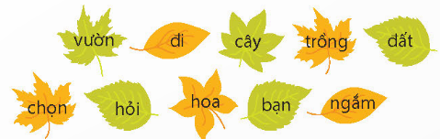  - Mời học sinh làm việc nhóm 2.  - Mời đại diện các nhóm trình bày.  - Mời các nhóm khác nhận xét.  - GV nhận xét chung, tuyên dương.  Bài 2:  2. GV mời 1 HS đọc yêu cầu bài 2: Đóng vai cây hoa hồng hoặc cây hoa huệ trong câu chuyện Tiếng nói của cỏ cây, đặt câu nêu cảm xúc của cây khi trở nên đẹp hơn trước. Tìm động từ chỉ cảm xúc trong câu em đặt.  - GV mời cả lớp làm việc cá nhân, viết bài vào vở.  - Mời một số HS trình bày kết quả (hoặc thu vở chấm một số em)  - GV nhận xét, tuyên dương |  | - Cả lớp lắng nghe.  - 1 HS đọc phần giải nghĩa từ.  - HS trả lời lần lượt các câu hỏi:  - Đại diện các nhóm trình bày.  - Nhóm khác bổ sung.  + Chi tiết cho thấy Ta-nhi-a cảm thấy thoải mái trong những ngày hè ở nhà ông bà: Ta- nhi-a được thỏa thích chạy nhảy trong vườn, được ngắm vườn hoa và có thể tự ý trồng cây, chuyển cây theo ý của mình.  Việc đã làm Lí do  - Bứng một cây nhỏ nhất trồng vào chỗ đất trống dưới cửa sổ. - Chọn một khóm huệ đem trồng cạnh cây hoa hồng. - Thấy khóm hoa hồng bạch có vẻ chật chỗ. - Ngắm nghía một hồi, cảm thấy chưa hài lòng.  + Nhờ việc làm của Ta-nhi-a, cây hồng nở ra những bông hoa màu trắng dịu, cánh hoa trong suốt lung linh. Hoa nở nhiều đến nỗi cả bụi như phủ đầy tuyết trắng. Và cây hoa huệ cũng đẹp trội hơn hẳn những cây mà nó sống cạnh trước kia. Những bông huệ trắng muốt, đẹp như một nàng tiên trong truyện cổ tích.  + Trong câu chuyện, Ta-nhi-a đã suy đoán nguyên nhân biến đổi của cây hồng và hoa huệ là chỗ ở mới của chúng thoáng hơn, không bị rễ của cây khác tranh chất màu dưới đất.  + HS trả lời theo ý hiểu của mình, các câu trả lời có thể khác nhau. VD: Theo em, Ta-nhi-a đã có thêm những trải nghiệm trồng hoa và những kiến thức mới trong cách chăm sóc cây trồng để cây có thể sinh trưởng tốt nhất.  - HS lắng nghe.  - HS nhắc lại nội dung bài học.
3. Hoạt động vận dụng: 5’
- GV tổ chức vận dụng bằng hình thức trò chơi Đố vui. GV chọn 1 bạn HS làm quản trò, chuẩn bị sẵn các câu hỏi về cuộc sống xung quanh (VD: Vì sao Trái Đất lại quay, Vì sao có….)  *Củng cố, dặn dò:  - Nhận xét, tuyên dương.  - GV nhận xét tiết dạy.  - Dặn dò về nhà luyện đọc lại bài. | - HS tham gia để vận dụng kiến thức đã học vào thực tiễn.
IV. ĐIỀU CHỈNH SAU BÀI DẠY:
.................................................................................................................................
.................................................................................................................................
.................................................................................................................................

Ngày soạn: 29/9/2023
Ngày dạy: Thứ năm ngày 5 tháng 10 năm 2023
Toán (Tiết 23)
Bài 15: GIÂY

I. YÊU CẦU CẦN ĐẠT:
- Nhận biết đơn vị thời gian giây. Biết 1 phút = 60 giây. Biết mối quan hệ giữa các đơn vị đo thời gian ( giờ, phút, giây) và thực hiện được việc chuyển đổi trong một số trường hợp đơn giản. Giải quyết được một số vấn đề thực tiễn liên quan đến đo thời gian.
- Chủ động thực hiện được việc chuyển đổi đơn vị đo thời gian trong bài học một cách tự giác, tập trung. Có khả năng thực hiện sáng tạo khi tham gia trò chơi và vận dụng thực tiễn. Phát triển kĩ năng giao tiếp nghe - nói trong hoạt động nhóm.
- Có ý thức giúp đỡ lẫn nhau trong hoạt động nhóm để hoàn thành nhiệm vụ. Chăm chỉ suy nghĩ, trả lời câu hỏi; làm tốt các bài tập. Giữ trật tự, biết lắng nghe, học tập nghiêm túc.
II. ĐỒ DÙNG DẠY HỌC
- GV: bài giảng Power point, máy tính, ti vi, học liệu số
- HS: SGK, VBT.

III. HOẠT ĐỘNG DẠY HỌC
Hoạt động của giáo viên | Hoạt động của học sinh
1. Hoạt động mở đầu: 5’
*Khởi động: - Cho học sinh khởi động theo một bài nhạc.  - GV cho HS quan sát tranh:  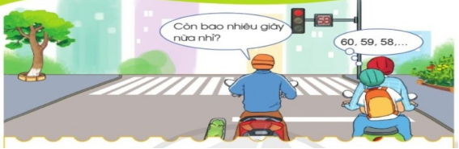  - GV nêu yêu cầu: nói cho bạn nghe về tình huống trong tranh.  - GV mời một số HS chia sẻ.  - GV nhận xét, tuyên dương.  *Kết nối:  - GV dẫn dắt vào bài mới. | - Học sinh đứng vận động và làm động tác.  - HS quan sát.  - Hai bố con đang dừng chờ đèn đỏ. Bạn nhỏ nhìn thấy trên đèn ghi số 58  nghĩa là còn 58 giây nữa thì đèn đỏ sẽ chuyển màu xanh. Bạn nhỏ đang đếm những giây trên đèn đỏ,....  - HS chia sẻ suy nghĩ của mình.
2. Hoạt động hình thành kiến thức: 12’
Hoạt động 1: Nhận biết về giây  Giáo viên dùng đồng hồ có đủ 3 kim để ôn về giờ và phút:  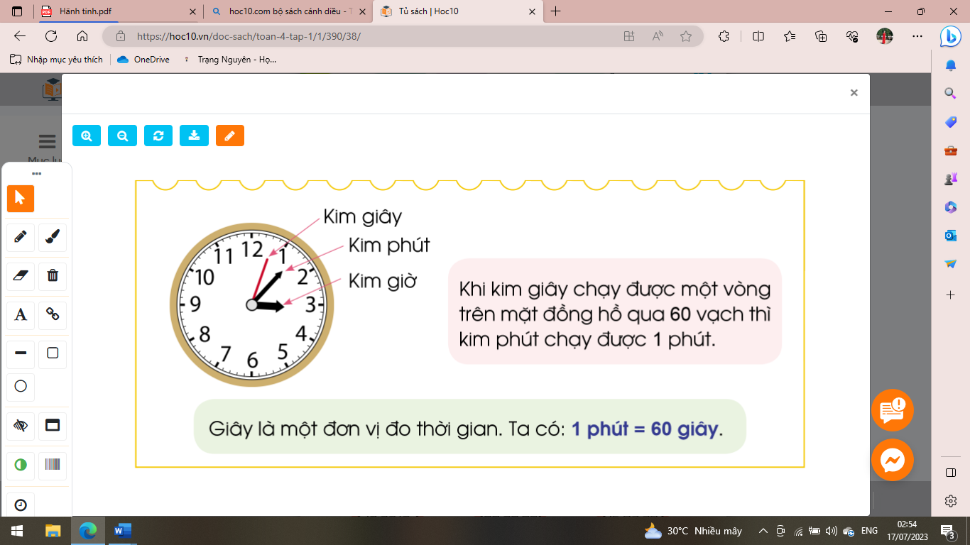  + Kim giờ đi từ một số nào đó đến số tiếp liền thì hết bao nhiêu giờ?  + Kim phút đi từ một vạch đến vạch tiếp liền thì hết bao nhiêu phút?  + 1 giờ bằng bao nhiêu phút?  - GV giới thiệu kim giây trên mặt đồng hồ : Kim giây là kim nhỏ nhất, dài nhất, mỏng nhất trên mặt đồng hồ.  + Khoảng thời gian kim giây đi từ vạch đến vạch tiếp liền là 1 giây.  + Khoảng thời gian kim giây đi hết 1 vòng (trên mặt đồng hồ) là 1 phút, tức là 60 giây.  - GV viết bảng:  1 phút = 60 giây, 60 giây = 1 phút  Hoạt động 2: Cảm nhận thêm về khoảng thời gian 1 giây.  - GV sử dụng đồng hồ gõ nhịp để giúp HS ước lượng khoảng thời gian đứng lên, ngồi xuống, hay thời gian HS di chuyển từ chỗ ngồi đến bàn GV,…  ? Suy nghĩ và nói cho bạn xem mình có thể làm gì trong một giây.  - Nhắc lại : 1 phút = 60 giây, 60 giây = 1 phút  - GV nhận xét, tuyên dương HS. | - HS quan sát sự chuyển động của kim giờ, kim phút và nêu:  - 1 giờ  - 1 phút  - HS nhắc lại 1 giờ = 60 phút.  - HS quan sát sự chuyển động của nó và nhận biết.  - HS đọc lại nối tiếp và ghi nhớ.  - HS thực hiện.  - HS chia sẻ.  - HS lắng nghe.
3. Hoạt động thực hành, luyện tập: 13’
Bài 1: Trò chơi “ Ai nhanh, ai đúng”  - GV nêu luật chơi  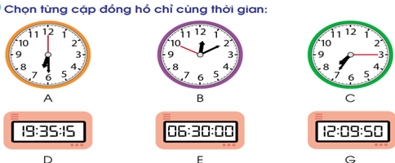  - GV nhận xét, tuyên dương. | - HS chia thành 2 đội, mỗi đội 3 em tham gia chơi.  - HS lắng nghe và hoàn thành bài tập.  - HS lắng nghe, rút kinh nghiệm.
Bài 2: Làm việc nhóm 2  - GV mời 1 HS đọc bài 2.  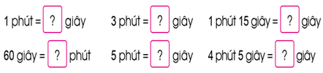  - Nêu yêu cầu bài toán.  - GV yêu cầu HS thảo luận nhóm  - Nêu cách làm.  - Nêu ví dụ đố bạn.  ? Bài 2 rèn cho em kiến thức gì?  - GV nhận xét, tuyên dương HS.  Bài 3: Làm việc nhóm 4 - cá nhân  - Đọc đề bài.  - Thảo luận nhóm 4, tìm hiểu đề bài và cách làm bài toán.  - GV mời LPHT lên điều hành để cả lớp cùng nhau chia sẻ:  ? Bài toán cho biết gì?  ? Bài toán hỏi gì?  ? Muốn biết vận động viên đó chạy hết bao nhiêu giây, ta làm thế nào?  - GV nhận xét phần chia sẻ của cả lớp và chốt cách làm.  - GV mời HS cả lớp làm bài vào vở bài tập; 1 HS làm bảng nhóm.  - GV chữa bài, nhận xét, khen ngợi HS.  - GV nhận xét, tuyên dương HS. | - 1 HS đọc.  + Điền số vào ô trống.  - HS thảo luận nhóm 2 tìm kết quả.  - HS giải thích cách làm của nhóm mình.  - HS nêu ví dụ và chia sẻ cách làm của mình.  + Thực hành chuyển đổi với các đơn vị đo thời gian : giờ, phút, giây.  - Vài HS nhắc lại.  - 2 HS đọc đề bài.  - Thảo luận nhóm 4 thực hiện yêu cầu.  - LPHT lên trước lớp điều hành; các bạn trong lớp chia sẻ.  + Một vận động viên chạy về đích với thời gian 1 phút 45 giây.  + Vận động viên đó chạy hết bao nhiêu giây.  + Đổi đơn vị 1 giờ 45 phút ra giây.  - HS nghe và ghi nhớ.  Bài giải  Đổi: 1 phút = 60 giây  Vận động viên đó chạy hết số giây là:  60 + 45 = 105 (giây)  Đáp số: 105 giây  - HS lắng nghe và ghi nhớ cách làm.  - HS lắng nghe, rút kinh nghiệm.
4. Hoạt động vận dụng: 5’
Bài 4: Trò chơi: Ai nhanh nhất?  - Yêu cầu HS đọc đề bài.  - GV tổ chức cho HS chơi Trò chơi: “Ai nhanh nhất?”để hoàn thành bài tập 4: Kể tên các hoạt động trong thực tế có sử dụng đơn vị đo là giây nhanh nhất.  - GV nhận xét, khen ngợi HS.  ? Trong các cuộc thi tính bằng đơn vị thời gian là giây thì các em chú ý điều gì?  - Nhận xét tiết học.  *Củng cố, dặn dò:  - Nêu mối quan hệ giữa các đơn vị giờ, phút, giây?  - Nhận xét, dặn dò về nhà. | - HS đọc đề bài.  - HS suy nghĩ và trả lời: giây được sử dụng trong các cuộc thi chạy ngắn, bơi lội, sử dụng trong các trò chơi tính thời gian, đèn tín hiệu giao thông,…  - HS chia sẻ.  - Lắng nghe, rút kinh nghiệm.  - Hs nêu.
IV. ĐIỀU CHỈNH SAU BÀI DẠY:
.................................................................................................................................
.................................................................................................................................
.................................................................................................................................

HOẠT ĐỘNG TRẢI NGHIỆM
CHỦ ĐỀ 2: NẾP SỐNG VÀ TƯ DUY KHOA HỌC
Tiết 5. Sinh hoạt theo chủ đề: NỀN NẾP SINH HOẠT

I. YÊU CẦU CẦN ĐẠT:
- Thực hiện được nền nếp sinh hoạt. Bước đầu hình thành được thói quen tư duy khoa học trong sinh hoạt và học tập. Biết cách sắp xếp thời gian biểu khoa học và hợp lý. Xây dựng thời gian biểu đảm bảo nền nếp sinh hoạt.
- Học sinh hình thành thói quen tốt trong sinh hoạt của bản thân, tự tin về bản thân trước tập thể. Biết xây dựng cho mình thời gian biểu khoa học, hợp lý trong sinh hoạt. Biết trao đổi, góp ý cùng bạn trong giao tiếp.
- Tôn trọng bạn, yêu quý và cảm thông về hình ảnh của bạn. Có tinh thần chăm chỉ rèn luyện để xây dựng nền nếp của bản thân trước tập thể. Có ý thức tôn trọng, bảo vệ hình ảnh của bạn trong lớp.
II. ĐỒ DÙNG DẠY HỌC
- GV: Máy tính, ti vi.
- SGK, giấy nháp.

III. HOẠT ĐỘNG DẠY HỌC
Hoạt động của giáo viên | Hoạt động của học sinh
1. Hoạt động mở đầu: 5’
*Khởi động:  - GV tổ chức trò chơi “Giờ này tôi làm gì”  - GV tung bóng và đề nghị học sinh nói ngắn gọn việc mình làm vào thời điểm được nêu. GV cho phép học sinh không thưa gửi mà cứ bắt được bóng thì nói ngay cụm từ: VD  - GV hô “6 giờ chiều hàng ngày”  - GV hô “9 giờ sáng chủ nhật”  - Sau khi GV đưa ra 5-6 mốc thời gian nghe HS trả lời GV mời học sinh giơ tay xem những ai có hoạt động giống nhau ở mốc thời gian nhất định, hỏi HS vì sao lại thực hiện hoạt động đó vào giờ đó.  *Kết nối:  - GV nhận xét, tuyên dương và dẫn dắt vào bài mới. |  | - Một số HS lên trước lớp thực hiện. Cả lớp cỗ vũ cho bạn.  - HS chia sẻ nhưỡng việc bản thân mình làm trước lớp.  -HS bắt bóng và đáp “tắm gội”  -HS bắt bóng và đáp “Vẫn còn ngủ ạ”  - HS lắng nghe và thực hiện theo yêu cầu của GV.
2. Hoạt động hình thành kiến thức mới: 15’
Chia sẻ với bạn về những điều em làm trong một ngày.  - GV đề nghị HS liệt kê những công việc em thường làm trong một ngày và phân loại công việc đó theo nhóm.  - Các việc phục vụ cho học tập.  - Các việc liên quan đến việc nhà.  - Các việc sinh hoạt cá nhân.  - Các việc giải trí theo sở thích riêng.  - GV kết luận:Thời gian trong ngày của mỗi người có giới hạn nên việc lựa chọn làm những việc gì trong một ngày là rất quan trọng, cần xác định nhóm việc nào cần ưu tiên, nhóm việc nào có thể rút gọn.  - GV Nhận xét, tuyên dương. |  | - HS lắng nghe.  - HS thảo luận nhóm và thực hiện theo yêu cầu của GV.  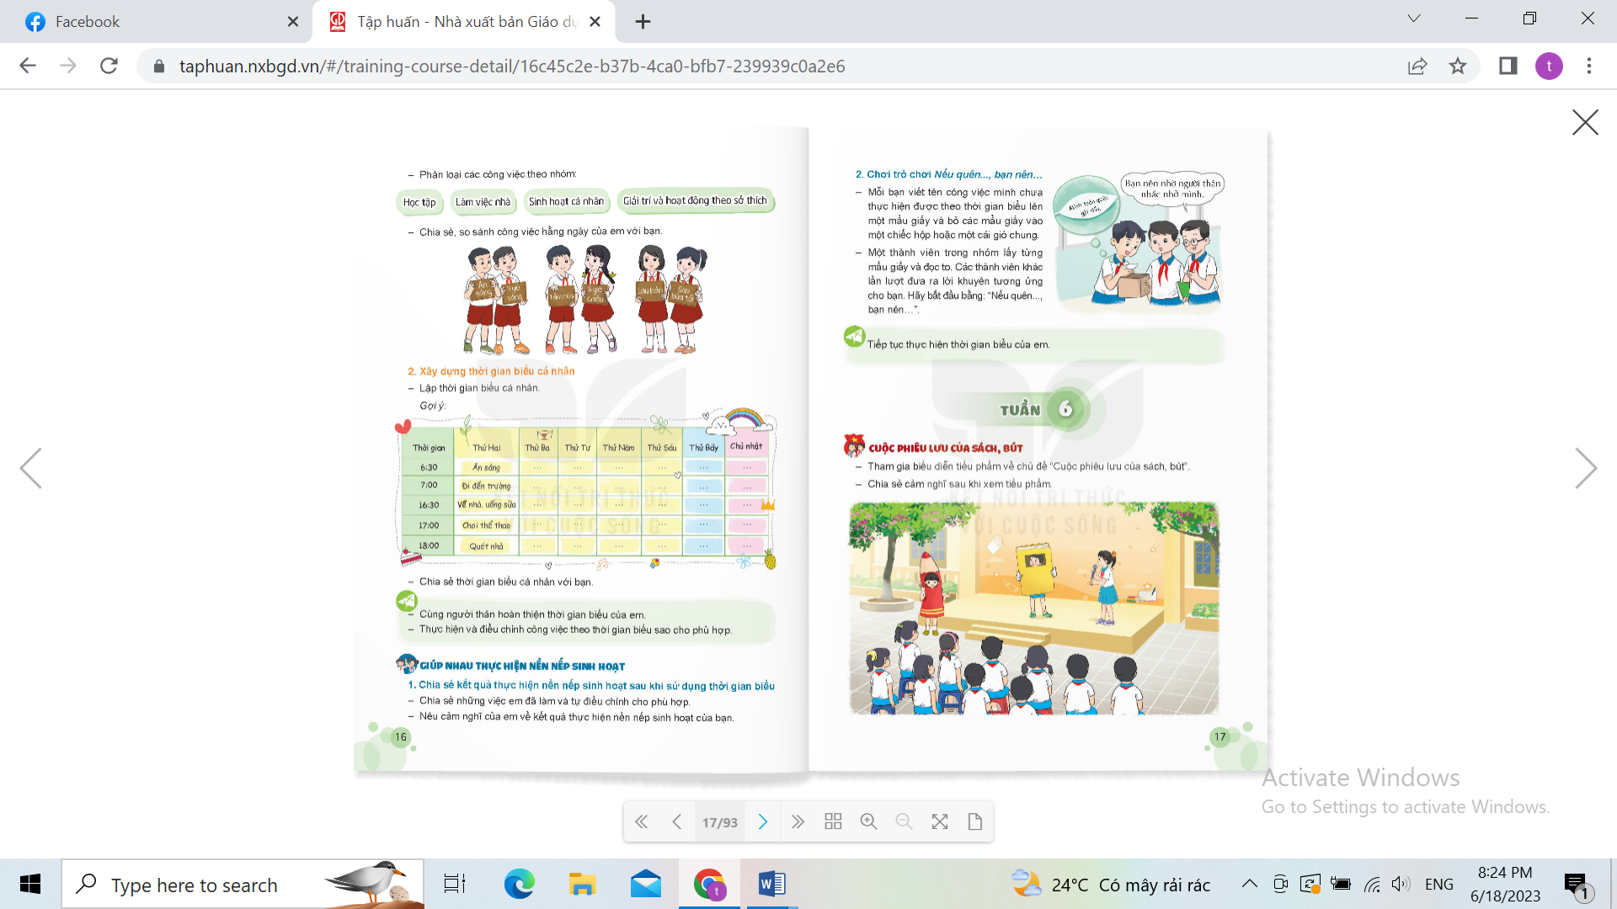  -Chia sẻ, so sánh công việc hàng ngày của em với bạn.  -HS so sánh với nhau số lượng công việc trong từng nhóm và thời gian thực hiện, lý giải nguyên nhân khác nhau giữa các bạn.  - HS chia sẻ kinh nghiệm để thực hiện được nhiều việc với thời gian hợp lý.  - Tìm những bạn có công việc và thời gian như nhau để bắt tay nhau.  - HS lắng nghe.
3. Hoạt động luyện tập, thực hành: 10’
* Hoạt động 1: Xây dựng thời gian biểu cá nhân. (làm việc cá nhân)  - GV mời học sinh nêu yêu cầu hoạt động.  - GV đề nghị HS xây dựng thời gian biểu cá nhân trong một tuần.  - GV mời HS làm việc cá nhân, mỗi người lập một thời gian biểu cho mình.  + Lưu ý HS có thể dùng màu để phân loại nhóm công việc trong thời gian biểu..  + GV cho HS trao đổi thời gian biểu cá nhân theo cặp đôi, nhận xét, góp ý hoặc đề nghị giải thích về việc sắp xếp thời gian biểu của bạn. | - Học sinh đọc yêu cầu bài.  -Học sinh xây dựng thời gian biểu trong một tuần, chú ý các đầu việc, thời điểm thực hiện và lượng thời gian cần thiết.  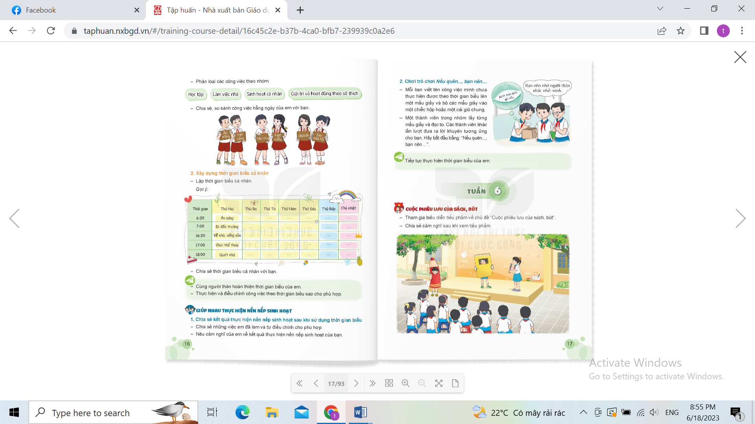  -HS suy nghĩ về những nhận xét của bạn, tiếp thu chỉnh sửa thời gian biểu của mình.
4. Hoạt động vận dụng: 5’
- GV nêu yêu cầu và hướng dẫn học sinh về nhà cùng với người thân: Cùng người thân hoàn thiện thời gian biểu của em. Thực hiện điều chỉnh công việc theo thời gian biểu sao cho phù hợp.  *Củng cố, dặn dò:  - Nhận xét sau tiết dạy, dặn dò về nhà. | - Học sinh tiếp nhận thông tin và yêu cầu để về nhà ứng dụng.  - HS lắng nghe, rút kinh nghiệm
IV. ĐIỀU CHỈNH SAU BÀI DẠY:
..............................................................................................................................
..............................................................................................................................
..............................................................................................................................

LỊCH SỬ VÀ ĐỊA LÍ (Tiết 9)
BÀI 4: THIÊN NHIÊN VÙNG TRUNG DU VÀ MIỀN NÚI BẮC BỘ (T3)

I. YÊU CẦU CẦN ĐẠT:
- Nêu được một cách đơn giản ảnh hưởng của địa hình, khí hậu, sông ngòi đối với đời sống và sản xuất của người dân ở vùng Trung du và miền búi Bắc Bộ. Đưa ra một số biện pháp bảo vệ thiên nhiên và phòng chống thiên taiowr vùng Trung du và miền núi Bắc Bộ.
- Vận dụng kiến thức đã học và giải quyết các vấn đề học tập hiệu quả, sáng tạo (liên quan thực tế). Biết tham gia các hoạt động học tập, trao đổi, góp ý cùng bạn trong hoạt động nhóm.
- Biết thực hiện bảo vệ chủ quyền đất nước, bảo vệ thiên nhiên bằng những việc làm thiết thực phù hợp khả năng. Có ý thức trách nhiệm với môi trường sống xung quanh, ý thức bảo vệ môi trường.
II. ĐỒ DÙNG DẠY HỌC
- GV: Bài giảng Power point, SGK và các thiết bị, học liệu phục vụ cho tiết dạy.
- HS: SGK.
III. HOẠT ĐỘNG DẠY HỌC
Hoạt động của giáo viên | Hoạt động của học sinh
1. Hoạt động mở đầu (5’)
*Khởi động:  - Tổ chức cho học sinh chơi trò chơi “Ghép thẻ”  + GV chuẩn bị các thẻ ghi “Khí hậu”, “Sông ngòi” và các thẻ ghi nội dung đặc điểm, tác động có lợi, tác động có hại của khí hậu, sông ngòi mang lại cho sản xuất, đời sống.  + Hướng dẫn tổ chức HS ghép các thẻ theo các nội dung phù hợp.  *Kết nối:  - GV nhận xét, liên hệ nội dung bài cũ và dẫn dắt học sinh vào bài mới. | - HS tham gia.  - Nghe GV hướng dẫn và tham gia trò chơi. Ví dụ:  Khí hậu Sông ngòi  - Nhiệt đới ẩm gió mùa. - Mùa đông lạnh, tuyết rơi. - Du lịch - Rét hại,......... - Thác ghềnh - Làm thủy điện. - Xảy ra lũ lụt ......................  - HS lắng nghe.
2. Hoạt động hình thành kiến thức mới: (15’)
Hoạt động 4: Biện pháp bảo vệ thiên nhiên và phòng, chống thiên tai.  - Tổ chức học sinh hoạt động cá nhân trả lời câu hỏi:  + Dựa và kiến thức đã học em hãy kể tên một số thiên tai thường xảy ra ở vùng Trung du và miền núi Bắc Bộ.  + Tác hại (hậu quả) của những thiên tai đó như thế nào ?  + Đọc thông tin và sơ đồ hình 15, hãy nêu một số biện pháp góp phần bảo vệ thiên nhiên và phòng, chống thiên tai.  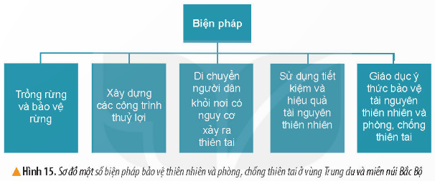  + Em hãy liên hệ thực tế địa phương và nêu một số biện pháp mà địa phương đã thực hiện để góp phần phòng, chống thiên tai.  - GV nhận xét, kết luận, liên hệ giáo dục học sinh về bảo vệ thiên nhiên, môi trường. | - Học sinh trả lời câu hỏi.  + Một số thiên tai như: lũ quét, sạt lỡ đất, sương muối, rét đậm, rét hại,......  + Học sinh trả lời theo ý kiến, kiến thức cá nhân.  + Học sinh dựa vào nội dung hình 15 trả lời.  + Học sinh liên hệ thực tế và trả lời.  - Học sinh lắng nghe.
3. Hoạt động luyện tập, thực hành: (10’)
- Gọi học sinh đọc yêu cầu bài tập (Tr.23)  - Hướng dẫn học sinh nhớ lại nội dung kiến thức đã học và thực hiện bài tập trên phiếu học tập.  Bài tập: Hãy cho biết trong các câu sau câu nào đúng, câu nào sai.  a) Vùng Trung du và miền núi Bắc Bộ tiếp giáp với hai quốc gia là Lào và Cam-pu-chia (Cambodia)  b) Vùng Trung du và miền núi Bắc Bộ có khí hậu nhiệt đới ẩm gió mùa với mùa đông lạnh nhất cả nước.  c) Vùng Trung du và miền núi Bắc Bộ có nhiều sông lớn thuận lợi cho phát triển thủy điện.  d) Vùng Trung du và miền núi Bắc Bộ là nơi giàu tài nguyên khoáng sản bậc nhất cả nước.  - GV nhận xét kết luận, tuyên dương học sinh. | - Học sinh đọc yêu cầu.  - Học sinh thực hiện cá nhân trên phiếu học tập.  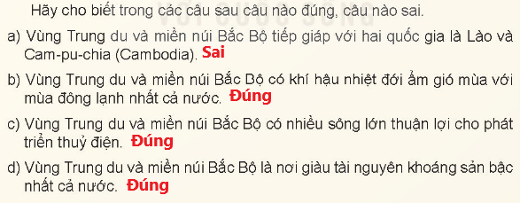
4. Hoạt động vận dụng: (5’)
- GV yêu cầu học sinh đọc nội dung phần vận dụng suy nghĩ, tìm câu trả lời:  + Nếu đi du lịch ở thị xã Sa Pa, em sẽ chọn đi vào mùa nào trong năm? Vì sao?  + Chia sẻ những điều em đã học được với người thân.  * Củng cố, dặn dò:  - Nhận xét sau tiết dạy, dặn dò về nhà. | - Học sinh lắng nghe và thực hiện.  - HS lắng nghe, rút kinh nghiệm.
IV. ĐIỀU CHỈNH SAU BÀI DẠY:
.................................................................................................................................
.................................................................................................................................
................................................................................................................................

KHOA HỌC (Tiết 9)
CHỦ ĐỀ 1: CHẤT
Bài 5: SỰ CHUYỂN ĐỘNG CỦA KHÔNG KHÍ (T1)

I. YÊU CẦU CẦN ĐẠT
- Quan sát và làm được thí nghiệm để nhận biết sự có mặt của không khí; không khí chuyển động gây ra gió và nguyên nhân làm không khí chuyển động. Liên hệ thực tế ở gia đình và địa phương về ứng dụng một số tính chất của không khí.
- Biết thực hiện thí nghiệm, trải nghiệm qua đó góp phần phát triển năng lực khoa học. Biết vận dụng tính chất của không khí để thực hiện một số vấn đề quan trọng trong đời sống hàng ngày.
- Xây dựng tốt mối quan hệ thân thiện với bạn trong học tập và trải nghiệm. Có tinh thần chăm chỉ rèn luyện để năm vững nội dung yêu cầu cần đạt của bài học.
II. ĐỒ DÙNG DẠY HỌC
- GV: Máy tính, ti vi, đồ dùng làm thí nghiệm hoạt động 1.
- HS: SGK.

III. HOẠT ĐỘNG DẠY HỌC
Hoạt động của giáo viên
1. Hoạt động mở đầu: (5’)
*Khởi động:  - GV tổ chức múa hát bài “Cánh diều tuổi thơ” để khởi động bài học.  https://youtu.be/p6dHDA_e9Gc?si=BEMHy7gQAnaTPa0l  - GV cùng trao đổi với HS về nội dung bài hát:  + Các em đã từng chơi hoặc từng biết trò chơi thả diều chưa?  + Vì sao diều có thể bay lên cao?  *Kết nối:  - GV nhận xét, tuyên dương và dẫn dắt vào bài mới. | - Một số HS lên trước lớp thực hiện. Cả lớp cùng múa hát theo nhịp điệu bài hát.  - HS cùng chia sẻ.  - HS lắng nghe.
2. Hoạt động hình thành kiến thức mới (15’)
Hoạt động 1: Tiến hành thí nghiệm nhận biết không khí chuyển động gây ra gió (sinh hoạt nhóm 4)  Chuẩn bị: Một chiếc quạt và một tờ giấy  - Tiến hành:  + Đặt tờ giấy lên bàn. Đứng ra xa và quạt về phía tờ giấy (hình 2). Quan sát tờ giấy.  + Hãy dùng cụm từ không khí chuyển động và từ gió để giải thích kết quả quan sát được khi quạt.  - GV mời các nhóm thảo luận và làm thí nghiệm theo các bước sau:  + Cử một HS đứng cách bàn một khoảng 50 cm cầm quạt để quạt về phía tờ giấy được đặt trên bàn.  + Các HS khác đứng quan sát tờ giấy.  + HS thảo luận trong nhóm:  ? Vì sao khi đứng cách tờ giấy một khoảng cách như vậy, dùng quạt để quạt lại làm cho tờ giấy chuyển động được?  ? Cái gì làm cho tờ giấy chuyển động?  + Nhóm cử đại diện ghi lại kết quả thảo luận  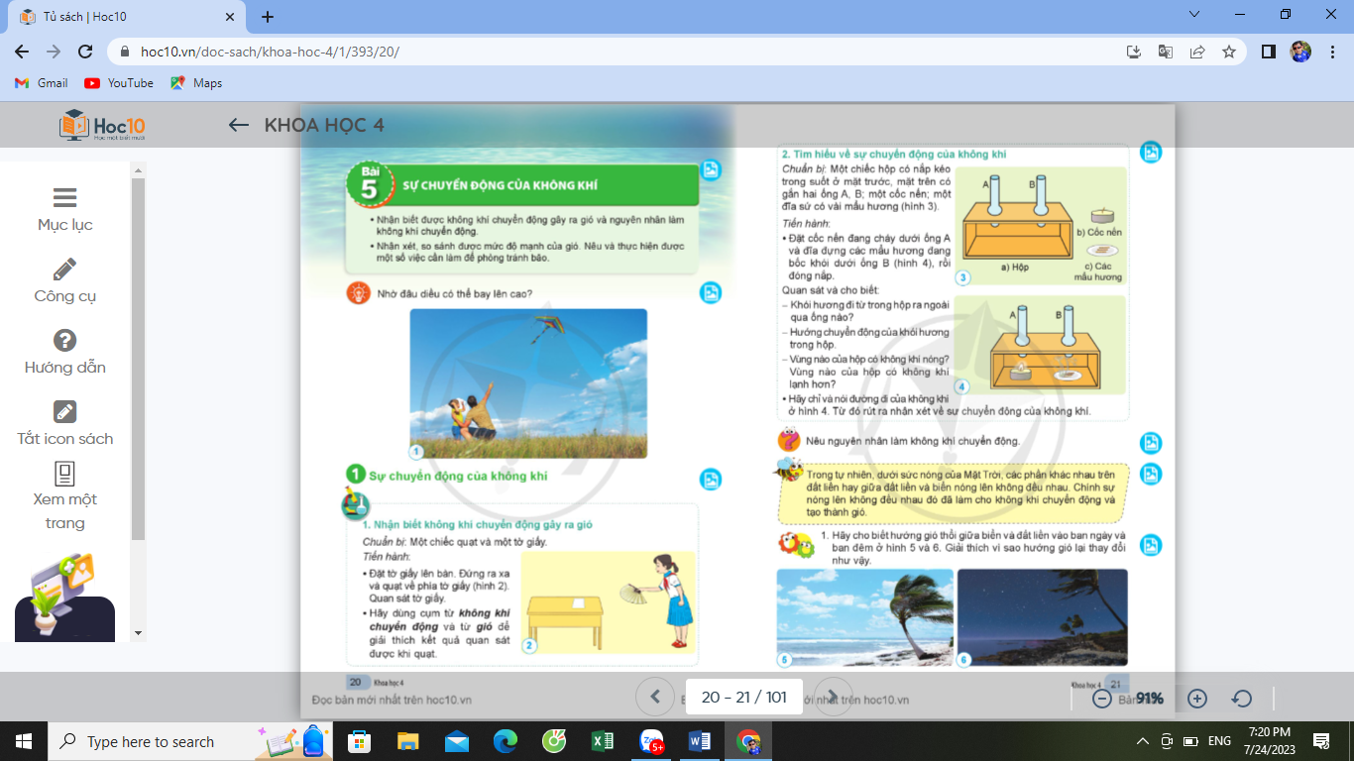  - GV mời đại diện các nhóm báo cáo kết quả thí nghiệm.  - GV nhận xét chung, kết luận:  Khi quạt, ta đã làm cho không khí chuyển động. Không khí chuyển động gây gió làm tờ giấy chuyển động. | - Các nhóm chuẩn bị các dụng cụ thí nghiệm.  - Tiến hành thực hiện thí nghiệm theo yêu cầu của giáo viên.  - Ghi kết quả thảo luận ra phiếu học tập:  + Khi quạt, ta đã làm cho không khí chuyển động.  + Không khí chuyển động gây gió làm tờ giấy chuyển động.  - Các nhóm báo cáo kết quả thí nghiệm, nhóm khác nhận xét.  - 2-3 HS nhắc lại.
Thí nghiệm 2: Tìm hiểu về sự chuyển động của không khí. (sinh hoạt nhóm 4)  - GV chuẩn bị: Một chiếc hộp có nắp kéo trong suốt ở mặt trước, mặt trên có gắn 2 ống A, B; 1 cốc nến, 1 đĩa sứ và vài mẩu hương (hình 3).  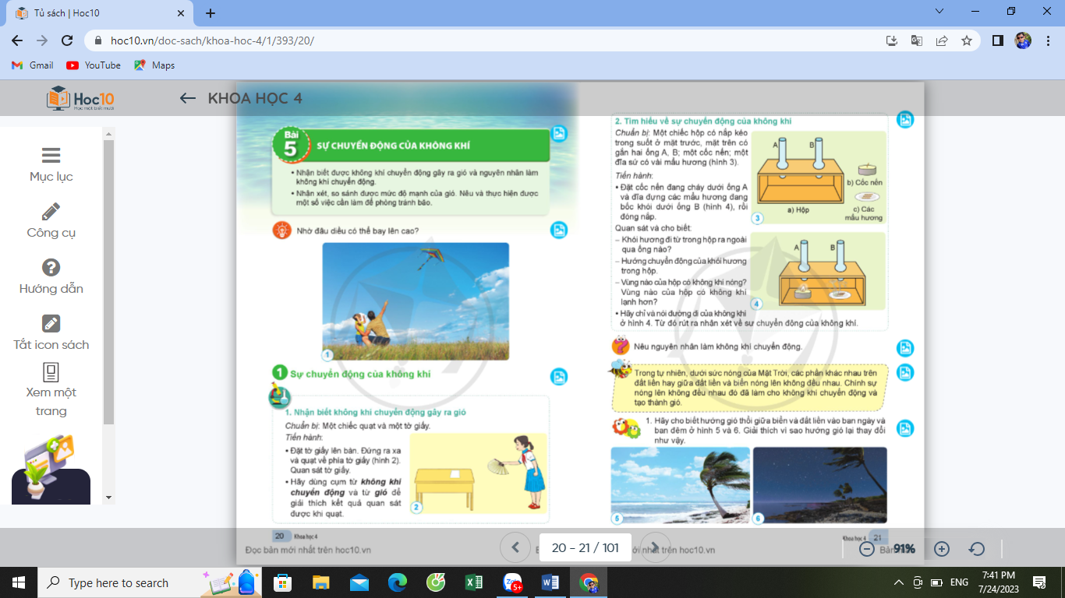  - Tiến hành: GV mời 1 HS lên trước lớp thực hiện thí nghiệm theo hướng dẫn của GV (Đặt cốc nến đang cháy dưới ống A và đĩa đựng các mẩu hương đang bốc khói dưới ống B (hình 4), rồi đóng nắp.  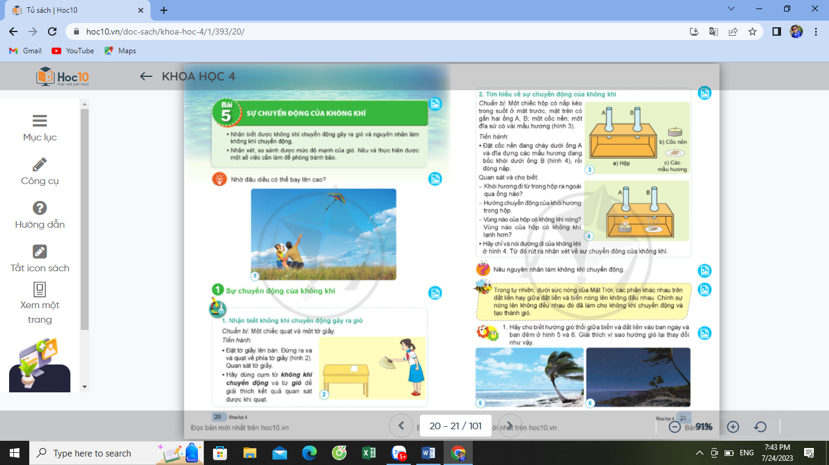  - GV mời cả lớp quan sát thí nghiệm và trả lời câu hỏi:  + Khói hương đi từ trong hộp ra ngoài qua ống nào?  + Hướng chuyển động của khói hương trong hộp?  + Vùng nào của hộp có không khí nóng? Vùng nào của hộp có không khí lạnh hơn?  + Nhận xét về sự chuyển động của không khí.  ? Nguyên nhân làm cho không khí chuyển động là gì?  - GV nhận xét và chốt ý: Không khí nóng bốc lên cao, không khí lạnh chuyển đến thế chỗ khí nóng hơn. Chính sự nóng lên không đều nhau giữa các vùng không khí là nguyên nhân làm cho không khí chuyển động. | - HS quan sát các dụng cụ thí nghiệm.  - 1 HS lên trước lớp làm thí nghiệm theo HD của GV.  - HS trả lời theo quan sát thí nghiệm:  + Khói hương đi từ trong hộp ra ngoài qua ống A.  + Hướng chuyển động của khói hương trong hộp là từ B qua A.  + Vùng có cốc nến đang cháy có không khí nóng. Vùng có mẩu hương đang cháy có không khí lạnh hơn.  - HS trình bày theo ý hiểu.  - HS lắng nghe, ghi nhớ.
Tổng kết thí nghiệm:  - Qua các thí nghiệm đã làm, chúng ta có thể rút ra được những điều gì?  - GV treo tranh hình 4 SGK lên bảng, gọi HS chỉ và nói đường đi của không khí.  - GV gọi HS đọc nội dung cung cấp thông tin trang 21 SGK.  - GV nhận xét, tuyên dương và chốt nội dung: Trong tự nhiên, dưới sức nóng của Mặt Trời, các phần khác nhau trên đất liền hay giữa đất liền và biển nóng lên không đều nhau. Chính sự nóng lên không đều nhau đó đã làm cho không khí chuyển động và tạo thành gió. | - HS trả lời cá nhân theo hiếu biết của mình qua quan sát các thí nghiệm.  + Ở thí nghiệm 1, con người tác động trực tiếp (quạt) làm không khí chuyển động.  + Thí nghiệm 2 cho thấy sự chuyển động của không khí: không khí nóng bao giờ cũng bốc lên cao, không khí lạnh hơn sẽ đến thế chỗ.  - 1-2 HS thực hiện.  - 1-2 HS thực hiện đọc, lớp lắng nghe.  - HS lắng nghe, ghi nhớ.
3. Hoạt động luyện tập, thực hành: (10’)
Hoạt động 1: Tìm hiểu một số hiện tượng thực tế liên quan đến việc chuyển động của không khí (làm việc chung cả lớp)  - GV tổ chức cho HS thực hiện 3 yêu cầu trong logo luyện tập, vận dụng ở trang 21, 22.  1. Quan sát các hình 5 và 6 cho biết:  + Hướng gió thổi vào ban ngày (hình 5) (từ biển vào đất liền)  + Hướng gió thổi vào ban đêm (hình 6) (từ đất liền ra biển)  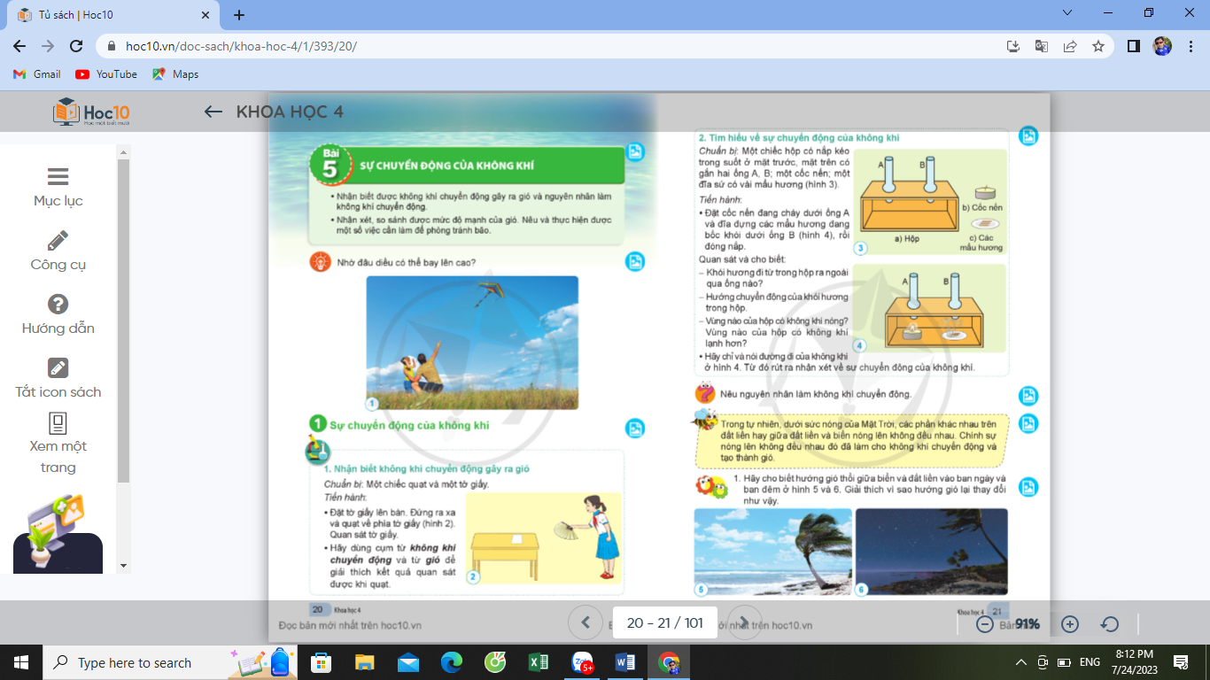  2. Vì sao giàn lạnh của máy điều hòa không khí được đặt ở trên cao (hình 7)?  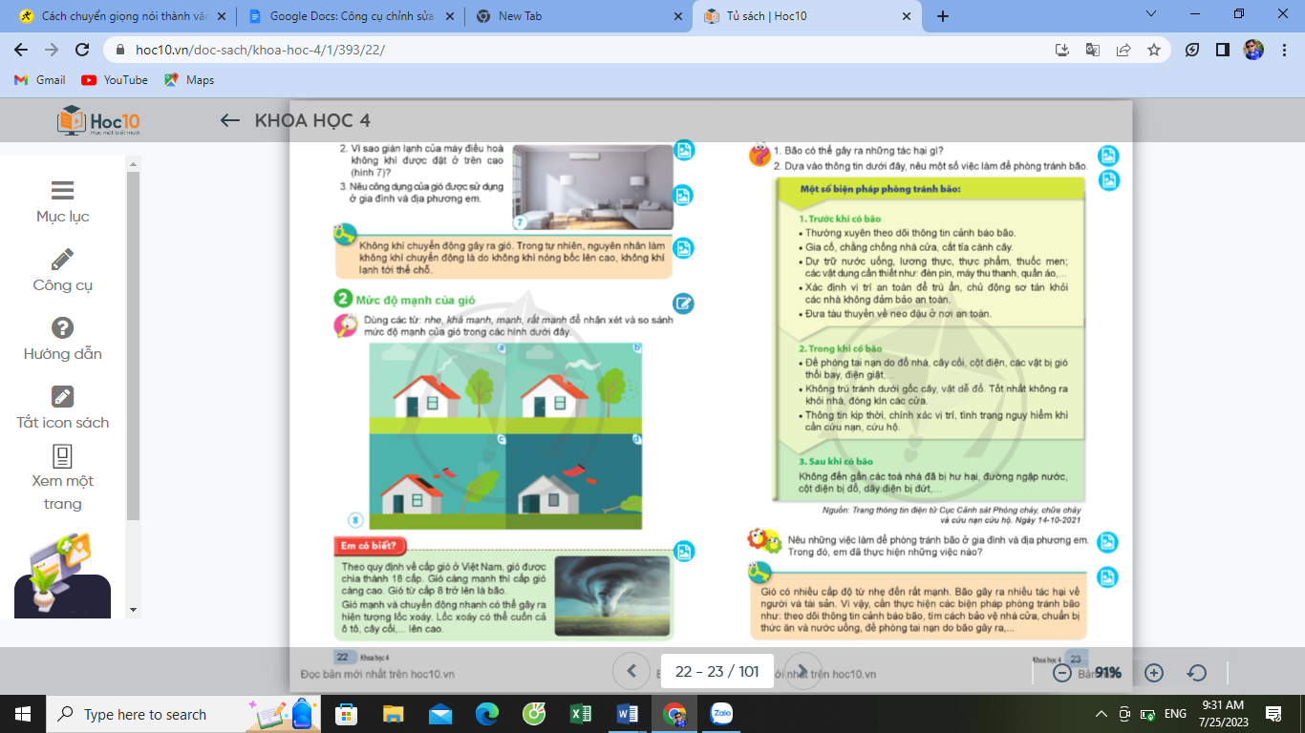  3. Nêu công dụng của gió được sử dụng ở gia đình và địa phương em?  - GV mời các nhóm báo cáo kết quả.  - GV nhận xét tuyên dương. | - HS thực hiện các yêu cầu trong phần luyện tập.  - Quan sát tranh, chỉ và giải thích.  - Các nhóm báo cáo kết quả thảo luận.
GV kết luận bài học:  Không khí chuyển động gây ra gió. Trong tự nhiên, nguyên nhân làm không khí chuyển động là do không khí nóng bốc lên cao, không khí lạnh tới thế chỗ. | - 2-3 HS nhắc lại.
4. Hoạt động vận dụng: 5’
- GV tổ chức trò chơi “Rung chuông vàng”. GV phổ biến luật chơi.  + GV chuẩn bị một số câu hỏi trên máy chiếu:  Câu 1: “Trong tự nhiên, dưới sức nóng của Mặt Trời, các phần khác nhau trên đất liền hay giữa đất liền và biển nóng lên ....”  Trong dấu .... là:  a. đều nhau  b. không đều nhau  c. giống nhau  d. như nhau  Câu 2: “Chính sự nóng lên ...(1) đó đã làm cho không khí ...(2) và tạo thành gió”.  - và (2) là:  a. (1) đều nhau, (2) chuyển động  b. (1) không đều nhau, (2) không chuyển động  c. (1) không đều nhau, (2) chuyển động  d. (1) đều nhau, (2) không chuyển động  Câu 3: Không khí chuyển động tạo ra:  a. Hơi nước  b. Bụi  c. Rác thải  d. Gió  Câu 4: Trong tự nhiên, nguyên nhân làm không khí chuyển động là gì?  a. Do không khí nóng bốc lên cao, không khí lạnh đến thế chỗ.  b. Do không khí lạnh bốc lên cao, không khí nóng đến thế chỗ.  c. Do không khí lạnh và nóng đan xen nhau.  d. Do không khí lạnh và không khí nóng chuyển động ngược chiều nhau.  * Củng cố, dặn dò:  - GV nhận xét, tuyên dương.  - Nhận xét sau tiết dạy, dặn dò về nhà sưu tầm tranh ảnh phòng chống bão. | - Học sinh lắng nghe yêu cầu trò chơi.  - HS tham gia trò chơi.  - HS lắng nghe.  - HS lắng nghe, thực hiện.
IV. ĐIỀU CHỈNH SAU BÀI DẠY:
..............................................................................................................................
..............................................................................................................................
..............................................................................................................................

Ngày soạn: 29/9/2023
Ngày dạy: Thứ sáu ngày 6 tháng 10 năm 2023

Toán (Tiết 24)
Bài 16: THẾ KỈ

I. YÊU CẦU CẦN ĐẠT:
- Nhận biết được thế kỉ cũng là một đơn vị đo thời gian và xác định được một năm thuộc thế kỉ nào. Giải quyết được một số vấn đề thực tiễn liên quan đến thế kỉ.
- Chủ động thực hiện được việc chuyển đổi đơn vị đo thời gian trong bài học một cách tự giác, tập trung. Có khả năng thực hiện sáng tạo khi tham gia trò chơi và vận dụng thực tiễn. Phát triển kĩ năng giao tiếp nghe - nói trong hoạt động nhóm.
- Có ý thức giúp đỡ lẫn nhau trong hoạt động nhóm để hoàn thành nhiệm vụ. Chăm chỉ suy nghĩ, trả lời câu hỏi; làm tốt các bài tập. Giữ trật tự, biết lắng nghe, học tập nghiêm túc.
II. ĐỒ DÙNG DẠY HỌC
- GV: bài giảng Power point, máy tính, ti vi.
- HS: SGK, VBT.

III. HOẠT ĐỘNG DẠY HỌC
Hoạt động của giáo viên | Hoạt động của học sinh
1. Hoạt động khởi động: 5’
* Khởi động:  - GV cho HS quan sát tranh:  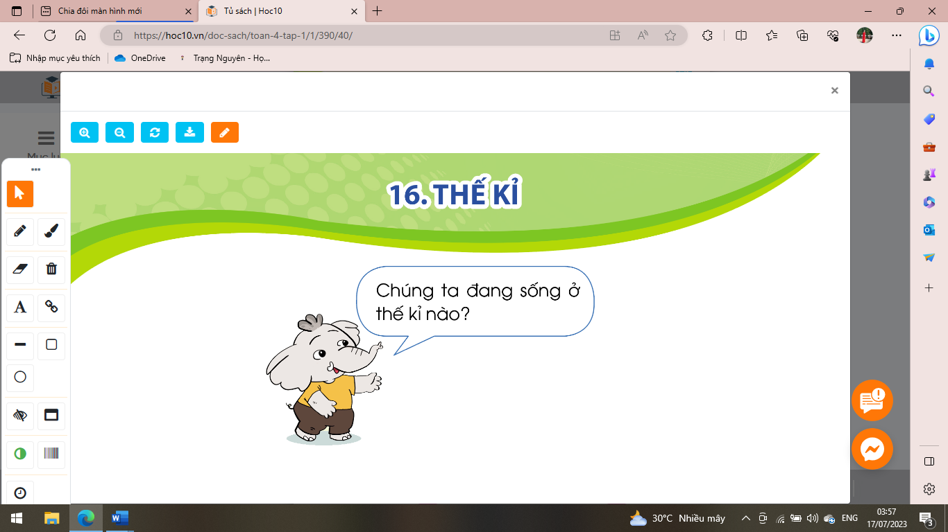  - GV yêu cầu HS trả lời câu hỏi của bạn Voi.  ? Một thế kỉ bằng bao nhiêu năm?  - GV nhận xét, tuyên dương.  *Kết nối:  - GV dẫn dắt vào bài mới | - HS quan sát  - Chúng ta đang sống ở thế kỉ XXI  - HS chia sẻ suy nghĩ của mình.  - HS lắng nghe
2. Hoạt động hình thành kiến thức: 12’
- GV đưa thông tin trong SGK  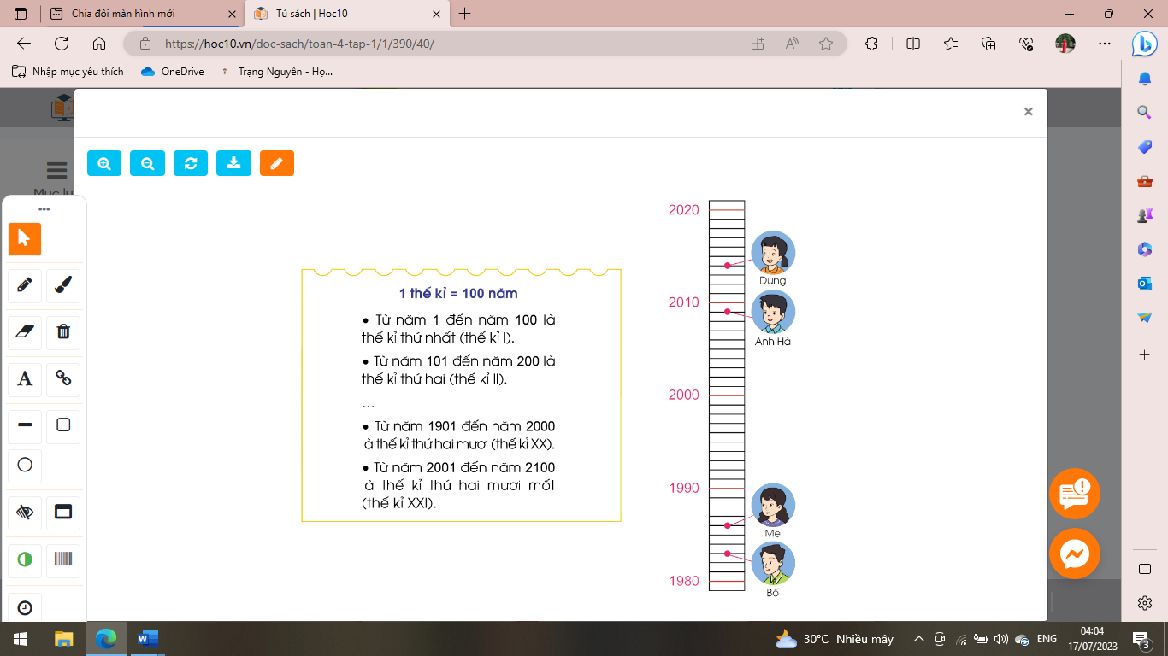  ? Năm 101 thuộc thế kỉ thứ mấy?  ? Năm 2023 thuộc thế kỉ thứ mấy?  ? Thế kỉ X kéo dài từ năm nào đến năm nào?  ? Thế kỉ XV kéo dài từ năm nào đến năm nào?  - GV yêu cầu các nhóm khác đặt câu hỏi cho nhóm bạn.  - GV chốt lại và nhắc HS và ghi nhớ quan hệ giữa thế kỉ và năm theo 2 chiều.  1 thế kỉ = 100 năm; 100 năm = 1 thế kỉ  - GV hướng dẫn HS cách nhận biết một năm thuộc thế kỉ nào?  GV lưu ý dùng chữ số La Mã để ghi thế kỉ. | - HS đọc và thảo luận nhóm 2  - Đại diện các nhóm trình bày  - HS đặt câu hỏi chia sẻ  - HS nhắc lại  - HS lắng nghe và ghi nhớ  - HS lắng nghe
3. Hoạt động thực hành, luyện tập: 13’
Bài 1: Quan sát sơ đồ ở trên:  - Đọc bài 1  - GV yêu cầu HS quan sát sơ đồ và thảo luận nhóm 2.  - GV nhận xét, tuyên dương. | - 1 HS đọc bài  - HS thực hiện theo cặp, đặt câu hỏi và trả lời.  + Bố bạn Dung sinh năm 1983, năm đó thuộc thế kỉ XX.  + Mẹ bạn Dung sinh năm 1986, năm đó thuộc thế kỉ XX.  + Anh Hà sinh năm 2009, năm đó thuộc thế kỉ XXI.  + Bạn Dung sinh năm 2014, năm đó thuộc thế kỉ XX.  + Hiện tại đang là năm 2023, thuộc thế kỉ XXI.  - HS lắng nghe, rút kinh nghiệm.
Bài 2: Số?  - GV mời 1 HS đọc bài 2.  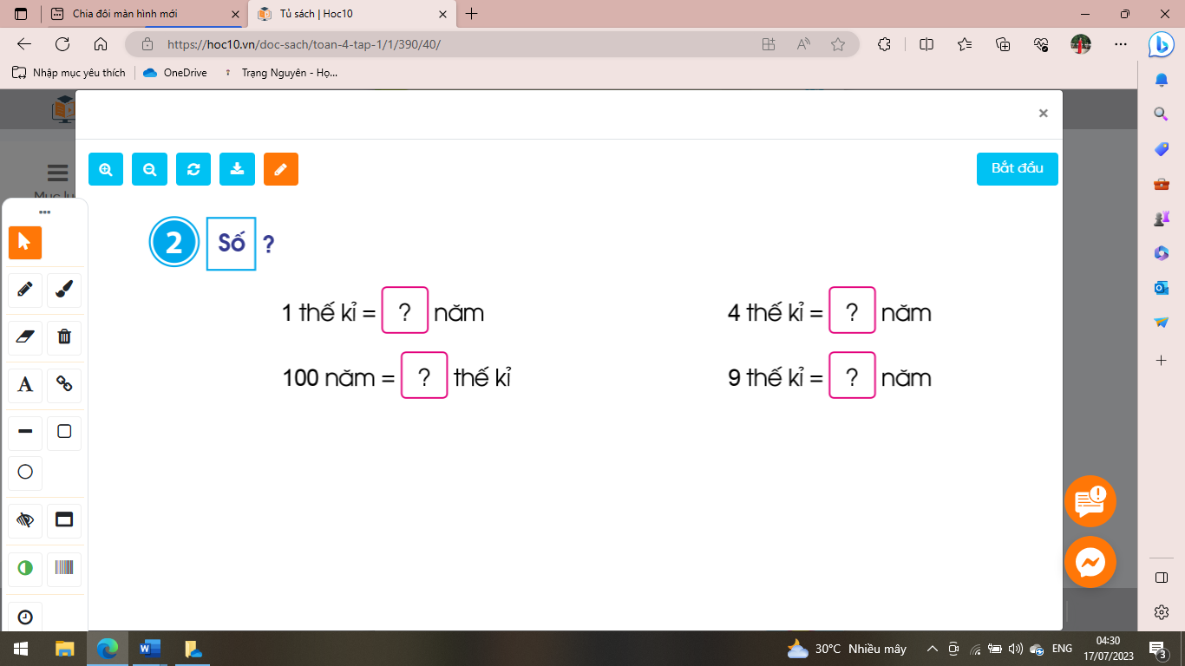  - Nêu yêu cầu bài toán.  - GV yêu cầu HS làm bài vào vở  - Nêu cách làm.  - GV chữa bài.  - Nêu ví dụ đố bạn.  ? Bài 2 rèn cho em kiến thức gì?  - GV nhận xét, tuyên dương HS.  Bài 3: Làm việc nhóm 4  - Đọc đề bài  - Thảo luận nhóm 4, tìm hiểu đề bài và cách làm bài .  - GV mời LPHT lên điều hành để cả lớp cùng nhau chia sẻ:  - GV nhận xét phần chia sẻ của cả lớp và chốt cách làm.  - GV nhận xét, tuyên dương HS  Bài 4: Làm việc nhóm 2  - GV đưa thông tin trong SGK  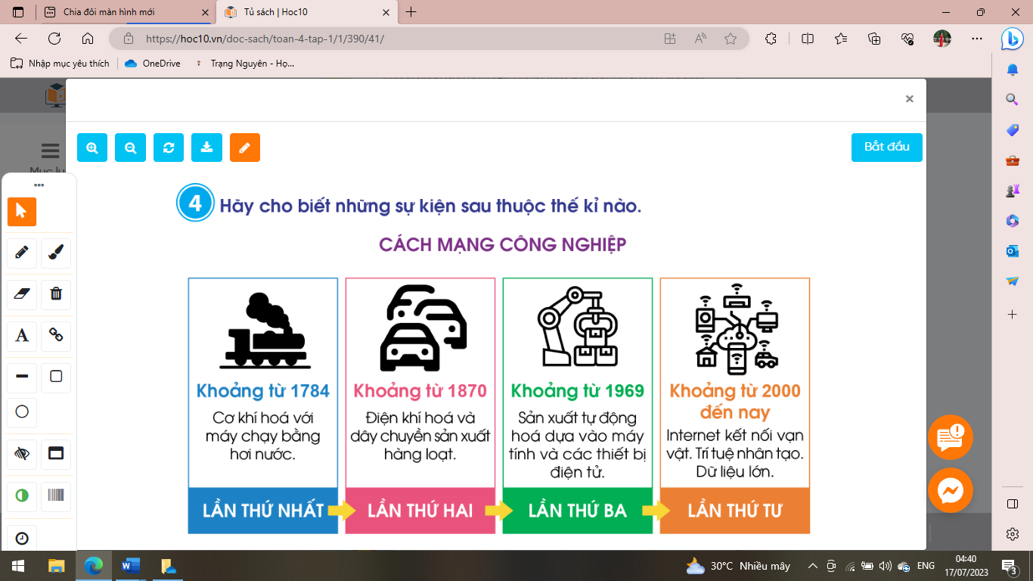  - Trình bày kết quả thảo luận  - GV nhận xét, tuyên dương | - 1 HS đọc.  + Điền số vào ô trống.  - HS làm bài.  - HS giải thích cách làm của mình.  - HS đổi vở kiểm tra kết quả.  - HS nêu ví dụ và chia sẻ cách làm của mình.  + Thực hành chuyển đổi đơn vị đo thời gian từ thế kỉ sang năm, từ năm sang thế kỉ.  - HS lắng nghe.  - 2 HS đọc đề bài.  - Thảo luận nhóm 4 thực hiện yêu cầu.  - LPHT lên trước lớp điều hành; các bạn trong lớp chia sẻ.  - HS lắng nghe và ghi nhớ cách làm.  - HS lắng nghe, rút kinh nghiệm.  - HS đọc và thảo luận nhóm 2  + Cách mạng công nghiệp lần thứ nhất diễn ra khoảng từ năm 1784, thuộc thế kỉ XVIII.  + Cách mạng công nghiệp lần thứ hai diễn ra khoảng từ năm 1870, thuộc thế kỉ XIX.  .......................................  - Đại diện nhóm trình bày,nhóm khác nhận xét, bổ sung.  - HS lắng nghe, rút kinh nghiệm
4. Hoạt động vận dụng: 5’
Bài 5: Trò chơi: Đố bạn?  - GV tổ chức cho HS chơi Trò chơi: “Đố bạn?”để hoàn thành bài tập 5.  - GV nhận xét, khen ngợi HS.  ? Để biết 1 năm thuộc thế kỉ bao nhiêu ta làm thế nảo?  - Nhận xét tiết học  *Củng cố, dặn dò:  - Nêu mối quan hệ giữa các đơn vị đo thời gian mà con biết?  - Nhận xét, dặn dò về nhà. | - Các nhóm HS thay nhau đố và trả lời. Một Hs nêu lên một năm hoặc hoặc một sự kiện rồi đố bạn.  - HS chia sẻ  - Lắng nghe, rút kinh nghiệm.  - Hs nêu.
IV. ĐIỀU CHỈNH SAU BÀI DẠY:
.................................................................................................................................
.................................................................................................................................
.................................................................................................................................

TIẾNG VIỆT (TIẾT 34)
Bài 10: TIẾNG NÓI CỦA CỎ CÂY (TIẾT 3)
VIẾT: LẬP DÀN Ý CHO BÀI VĂN THUẬT LẠI MỘT SỰ VIỆC.

I. YÊU CẦU CẦN ĐẠT.
- Lập được dàn ý cho bài văn thuật lại một sự việc theo đúng yêu cầu của kiểu bài. Phát triển năng lực ngôn ngữ. Biết quan sát, tìm hiểu về thế giới xung quanh.
Tích cực học tập, tiếp thu kiến thức để thực hiện tốt nội dung bài học. Nâng cao kĩ năng tìm hiểu đặc điểm và câu chủ đề trong đoạn văn, vận dụng bài đọc vào thực tiễn.
- Thông qua bài học, có mong muốn tìm hiểu thêm nhiều về thế giới xung quanh, muốn mở mang hiểu biết và chia sẻ hiểu biết đó với người thân, bạn bè.
- Có ý thức tự giác trong học tập, trò chơi và vận dụng. Biết giữ trật tự, lắng nghe và học tập nghiêm túc.
II. ĐỒ DÙNG DẠY HỌC
- GV: Máy tính, ti vi
- HS: SGK, vở ô ly, vở nháp.
III. HOẠT ĐỘNG DẠY HỌC.
Hoạt động của giáo viên |  | Hoạt động của học sinh
1.Hoạt động mở đầu: 5’
- GV tổ chức cho HS hát bài: Những lá thuyền ước mơ. https://www.youtube.com/watch?v=AhDo5quVHRg  - GV dẫn dắt vào bài mới. |  | - HS hát.  - HS lắng nghe.
2. Hoạt động luyện tập, thực hành: 25’
a. Chuẩn bị:  - GV tổ chức cho HS chia sẻ về những hoạt động trải nghiệm đã được tham gia, hướng HS đến hoạt động trải nghiệm ý nghĩa nhất trong số đó.  - GV mời 1 vài HS trình bày cụ thể về hoạt động của mình đã lựa chọn.  - Khi HS trình bày, GV kết hợp giúp HS liệt kê các việc đã làm và sắp xếp trình tự hợp lí.  b. Lập dàn ý:  - Dựa vào nội dung HS đã phát biểu, chuẩn bị, GV hướng dẫn cho HS lập dàn ý.  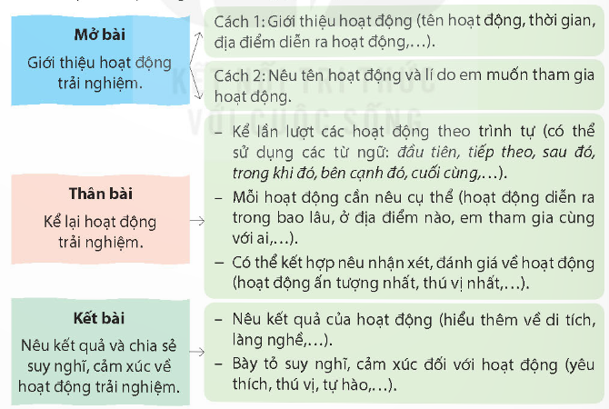  - GV tổ chức cho HS làm việc theo nhóm 2, đọc lại dàn ý mà mình đã viết cho bạn, cùng nhau góp ý theo:  + Cách mở bài, kết bài.  + Trình tự thuật việc (mở đầu – diễn biến – kết thúc).  - Mời cả lớp nhận xét nhận xét. GV nhận xét chung và chốt nội dung.  - GV nhận xét chung. | - HS chia sẻ, phát biểu ý kiến.  - 1 vài HS trình bày.  - HS chia sẻ cho cả lớp về các việc mình đã làm trong hoạt động đó. VD: Hoạt động Vui Tết Trung thu cổ truyền.  - HS lập dàn ý.  - HS làm việc theo nhóm 2.  - 1 vài bạn chia sẻ dàn ý của mình.  - Cả lớp lắng nghe, góp ý.  - HS lắng nghe.
3.Hoạt động vận dụng: 5’
- GV tổ chức vận dụng bằng trò chơi “Ai tinh mắt”.  + GV chuẩn bị một vài câu thuật lại về hoạt động đã trải qua, tuy nhiên câu có lỗi về ngữ pháp hoặc nội dung. (CD: Câu thiếu dấu phẩy, câu dùng từ chưa hợp lí). Yêu cầu HS phát hiện thật nhanh lỗi của câu.  + Chia lớp nhiều nhóm (tùy số lượng HS)  *Củng cố, dặn dò:  - GV nhận xét tiết dạy.  - Dặn dò bài về nhà. |  | - HS tham gia để vận dụng kiến thức đã học vào thực tiễn.  - Các nhóm tham vận dụng.  - HS lắng nghe, rút kinh nghiệm.
IV. ĐIỀU CHỈNH SAU BÀI DẠY:
.................................................................................................................................
.................................................................................................................................
.................................................................................................................................

TIẾNG VIỆT (Tiết 35)
Bài 10: TIẾNG NÓI CỦA CỎ CÂY (Tiết 4)
NÓI VÀ NGHE: TRẢI NGHIỆM ĐÁNG NHỚ
I. YÊU CẦU CẦN ĐẠT.
- Biết nói trước nhóm, trước lớp về một trải nghiệm đáng nhớ của bản thân. Có ý thức quan sát, tìm hiểu thế giới xung quanh, ham học hỏi, có mong muốn mở mang, hiểu biết và chia sẻ hiểu biết của mình với người thân và bạn bè.
- Tích cực học tập, tiếp thu kiến thức để thực hiện tốt nội dung bài học. Tự tin, mạnh dạn, biết trao đổi nhận xét trong giao tiếp.Thông qua bài học, biết lắng nghe và nhận xét về bạn.
- Có ý thức tự giác trong học tập, trò chơi và vận dụng. Biết giữ trật tự, lắng nghe và học tập nghiêm túc.
II. ĐỒ DÙNG DẠY HỌC.
- GV: Máy tính, ti vi
- HS: SGK, vở nháp.
III. HOẠT ĐỘNG DẠY HỌC.
Hoạt động của giáo viên | Hoạt động của học sinh
1. Hoạt động mở đầu: 5’
- GV giới thiệu bài hát “Bé đi tham quan” để khởi động bài học.  https://www.youtube.com/watch?v=ZiKkGLjhn7k  + Đố các em bài hát nói về điều gì?  - GV nêu câu hỏi để dẫn dắt vào bài mới:  + Chuyến đi của bạn nhỏ giúp bạn có thêm thật nhiều niềm vui, nhiều trải nghiệm trong cuộc sống. Các em chắc hẳn cũng đã có những trải nghiệm đáng nhớ như vậy thì bài học hôm nay cô mời chúng ta cùng thuật lại hoạt động đó cùng những suy nghĩ, cảm xúc của chúng mình khi tham gia nhé! | - HS tham gia hát.  + Chuyến đi tham quan thật vui của bạn nhỏ.  - HS lắng nghe.
2. Hoạt động hình thành kiến thức mới(15’)
Hoạt động 1. Nói.  - GV hướng dẫn HS sử dụng dàn ý đã lập ở hoạt động Viết, thuật lại trải nghiệm theo yêu cầu của đề bài.  + GV mời 2 HS nói.  - GV mời học sinh làm việc cá nhân, mỗi HS tự viết ra giấy 3 điểm nổi vật của bản thân, sau đó tèng em đọc trước lớp.  - Cả lớp nhận xét, phát biểu.  - GV nhận xét, tuyên dương. |  | - HS lắng nghe cách thực hiện.  + 2 HS lên đứng trước lớp thuật lại trải nghiệm của bản thân đã trải qua.  - 1 vài HS khác bổ sung ( Có thể đã cùng trải qua hoạt động đó với bạn, hoặc cũng đã từng tham gia hoạt động tương tự), chia sẻ những việc mà mình đã làm trong hoạt động đó.  - HS nhận xét bạn mình.  - Lắng nghe rút kinh nghiệm.
Hoạt động 2. Trao đổi, góp ý  - GV mời cả lớp trao đổi, góp ý cho những bạn vừa trình bày về:  + Hoạt động được giới thiệu rõ thời gian, địa điểm, những người tham gia.  + Nội dung hoạt động được thuật lại theo đúng trình tự.  + Suy nghĩ, cảm xúc của người nói được thể hiện qua lời nói, giọng nói, cử chỉ, điệu bộ,…  - GV mời các HS khác trình bày.  - Giáo viên nhận xét chung, tuyên dương |  | - HS trao đổi, nêu ý kiến góp ý cho bạn.  - Cả lớp lắng nghe.  - 1,2 HS sau khi nghe góp ý có thể chỉnh sửa và trình bày bài làm của mình.
3. Hoạt động vận dụng: (15’)  - GV tổ chức cho HS thực hành làm một hoạt động thủ công để giúp HS có thêm 1 trải nghiệm đáng nhớ khác. (VD: Tự gấp 1 bó hoa bằng giấy)  *Củng cố, dặn dò:  - GV nhận xét tiết dạy.  - Dặn dò bài về nhà. | - HS tham gia để vận dụng kiến thức đã học vào thực tiễn.  - Các nhóm tham vận dụng.  - HS lắng nghe, rút kinh nghiệm.
IV. ĐIỀU CHỈNH SAU BÀI DẠY:
.................................................................................................................................
.................................................................................................................................
.................................................................................................................................

HOẠT ĐỘNG TRẢI NGHIỆM
CHỦ ĐỀ 2: NẾP SỐNG VÀ TƯ DUY KHOA HỌC
Tiết 5. Sinh hoạt lớp: GIÚP NHAU THỰC HIỆN NỀN NẾP SINH HOẠT

I. YÊU CẦU CẦN ĐẠT:
- Học sinh chia sẻ cảm xúc, suy nghĩ sau khi bắt đầu thực hiện thời gian biểu đã điều chỉnh. Cảm nhận được niềm tự hào khi mình và bạn có nhiều khả năng tham gia được nhiều việc. Biết đánh giá kết quả hoạt động trong tuần, đề ra kế hoạch hoạt động tuần tới.
- Bản thân tự tin chia sẻ khả năng có nhiều những việc làm của mình cùng gia đình trước tập thể. Biết tự hào về những việc làm của mình. Biết chia sẻ với bạn niềm vui khi cùng gia đình làm những công việc mà mình yêu thích.
- Tôn trọng, yêu quý và cảm thông với bạn trước sự thể hiện khả năng bản thân. Có tinh thần chăm chỉ rèn luyện để xây dựng hình ảnh bản thân trước tập thể. Có ý thức với lớp, tôn trọng nền nếp, nội quy lớp học.
II. ĐỒ DÙNG DẠY HỌC
- GV: Máy tính, ti vi
- HS: Giấy nháp.

III. HOẠT ĐỘNG DẠY HỌC
Hoạt động của giáo viên | Hoạt động của học sinh
1. Hoạt động mở đầu: 5’
* Khởi động:  - GV cho học sinh khởi động với bài hát “Cô dạy em bài thể dục buổi sáng”  https://www.youtube.com/watch?v=A97zlsYn0yk  + GV hỏi: để có sức khỏe tốt, hàng ngày chúng ta cần phải làm gì?  + Mời học sinh trình bày.  - GV Nhận xét, tuyên dương.  * Kết nối:  - GV dẫn dắt vào bài mới. | - HS lắng nghe.  - HS trả lời: Biết chăm sóc bản thân và thường xuyên tập thể dục.  - HS lắng nghe.
2. Sinh hoạt cuối tuần: 12’
- Mục tiêu: Đánh giá kết quả hoạt động trong tuần, đề ra kế hoạch hoạt động tuần tới.
- Cách tiến hành:
* Hoạt động 1: Đánh giá kết quả cuối tuần. (Làm việc theo tổ)  - GV mời lớp trưởng điều hành phần sinh hoạt cuối tuần: Đánh giá kết quả hoạt động cuối tuần.  - Lớp trưởng lên điều hành nội dung sinh hoạt: Mời các tổ thảo luận, tự đánh giá kết quả kết quả hoạt động trong tuần:  + Sinh hoạt nền nếp.  + Thi đua của đội cờ đỏ tổ chức.  + Kết quả hoạt động các phong trào.  + Một số nội dung phát sinh trong tuần...  - Lớp trưởng mời Tổ trưởng các tổ báo cáo.  - Lớp trưởng tổng hợp kết quả và mời giáo viên chủ nhiệm nhận xét chung.  - GV nhận xét chung, tuyên dương. (Có thể khen, thưởng,...tuỳ vào kết quả trong tuần)  * Hoạt động 2: Kế hoạch tuần tới. (Làm việc nhóm 4 hoặc theo tổ)  - GV yêu cầu lớp Trưởng (hoặc lớp phó học tập) triển khai kế hoạch hoạt động tuần tới. Yêu cầu các nhóm (tổ) thảo luận, nhận xét, bổ sung các nội dung trong kế hoạch.  + Thực hiện nền nếp trong tuần.  + Thi đua học tập tốt theo chấm điểm của đội cờ đỏ.  + Thực hiện các hoạt động các phong trào.  - Lớp trưởng báo cáo kết quả thảo luận kế hoạch và mời GV nhận xét, góp ý.  - GV nhận xét chung, thống nhất, và biểu quyết hành động. | - Lớp trưởng lên điều hành phần sinh hoạt cuối tuần: Đánh giá kết quả hoạt động cuối tuần.  - Mời các nhóm thảo luận, tự đánh giá kết quả kết quả hoạt động trong tuần.  - Các tổ trưởng lần lượt báo cáo kết quả hoạt động cuối tuần.  - Lắng nghe rút kinh nghiệm.  - 1 HS nêu lại nội dung.  - Lớp Trưởng (hoặc lớp phó học tập) triển khai kế hoạt động tuần tới.  - HS thảo luận nhóm 4 hoặc tổ: Xem xét các nội dung trong tuần tới, bổ sung nếu cần.  - Một số nhóm nhận xét, bổ sung.  - Cả lớp biểu quyết hành động bằng giơ tay.
3. Sinh hoạt chủ đề: 13’
Hoạt động 3: Chia sẻ thu hoạch sau trải nghiệm (Làm việc chung cả lớp)  - Chia sẻ kết quả thực hiện nền nếp sinh hoạt sau khi sử dụng thời gian biểu.  - GV mời HS chia sẻ những việc em đã làm và tự điều chỉnh cho phù hợp.  - Nêu cảm nghĩ của em về kết quả thực hiện nền nếp sinh hoạt của bạn.  - GV mời đại diện các nhóm chia sẻ trước lớp.…  - GV mời cả lớp nhận xét.  - GV nhận xét chung, tuyên dương khả năng quan sát tinh tế của các nhóm.  Hoạt động 4: Chơi trò chơi “Nếu quên....bạn nên”  -GV mời học sinh hoạt động theo nhóm mỗi HS viết một công việc mình chưa thực hiện được theo đúng thời gian biểu lên tờ giấy và thả vào một chiếc hộp hoặc giỏ chung. Sau đó một thành viên trong nhóm sẽ lần lượt bắt thăm từng tờ, đọc to nội dung và đề nghị các bạn khác đưa lời khuyên tương ứng.  -GV mời các nhóm ghi lại lời khuyên mình đưa ra một cách ngắn gọn hài hước để đọc to lên trước lớp bắt đầu bằng “Nếu quên...bạn nên”  VD: Nếu bạn quên gội đầu, bạn nên nhờ người thân nhắc nhở.  Nếu bạn quên sắp quần áo trước khi đi ngủ, bạn nên dán tờ giấy nhớ vào tủ.  GV kết luận: HS có thể tin tưởng chia sẻ với bạn bè trong lớp những vấn đề mình băn khoăn để nhận được sự hỗ trợ, phương án giải quyết. Việc thực hiện thời gian biểu thường phải có điều chỉnh nếu không thể thực hiện việc nào đó đúng giờ, ta có thể điều chỉnh lại thời gian thực hiện cho phù hợp hơn với mình. | - 1 HS đọc yêu cầu.  - HS lắng nghe và chia sẻ trước lớp.  + Nêu những việc đã làm được đúng theo thời gian biểu.  + Nêu những điểm chưa hợp lí khi xây dựng thời gian biểu dẫn đến những hoạt động chưa thể làm đúng theo thời gian biểu.  -Một số HS lên thể hiện trước lớp.  - Cả lớp nhận xét bạn thể hiện.  - Lắng nghe, rút kinh nghiệm.  -HS theo dõi GVphổ biến luật chơi.  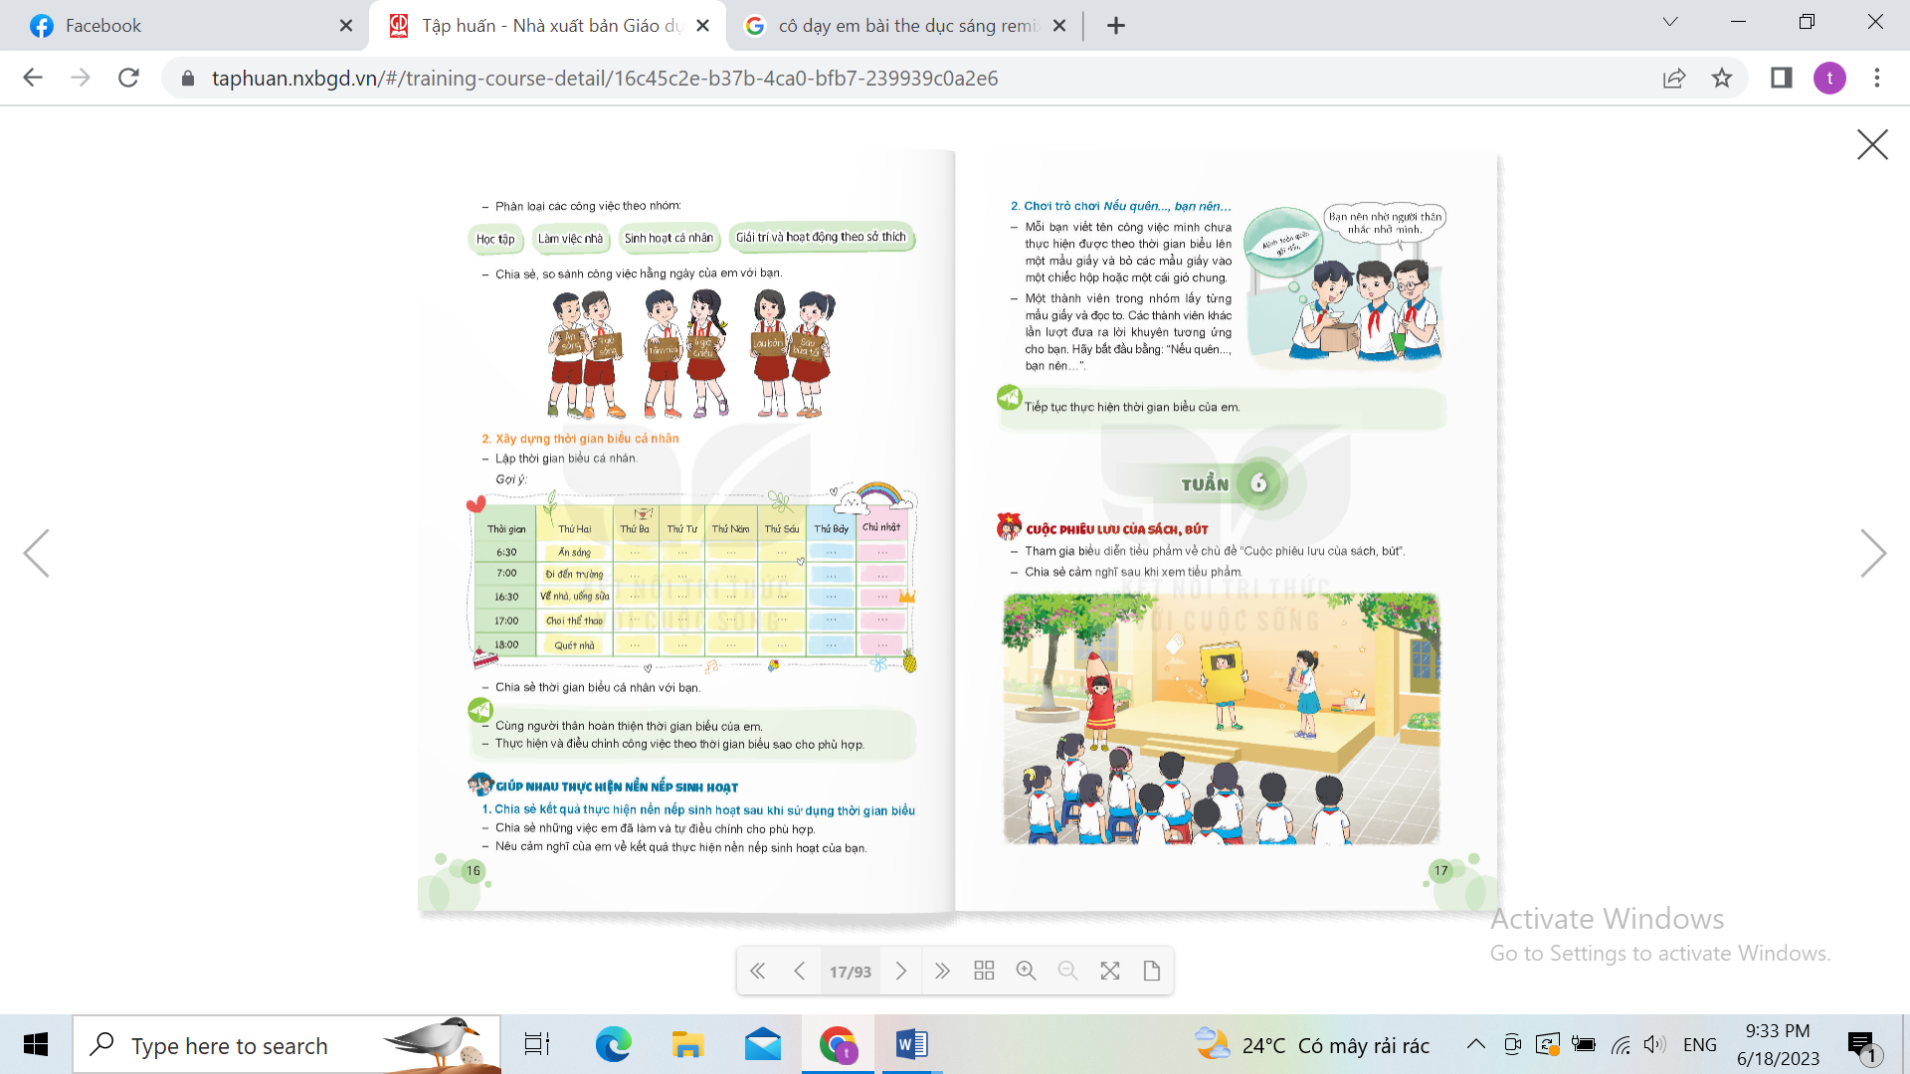  -Các thành viên trong nhóm thảo luận để đưa ra lời khuyên thuyết phục nhất, thành viên được khuyên ghi lại lời khuyên từ các bạn để thực hiện và sẽ phản hồi sau.  - HS lắng nghe.
4. Hoạt động vận dụng: 5’
- GV nêu yêu cầu và hướng dẫn học sinh về nhà cùng với người thân:  + Nhắc HS tiếp tục thực hiện thời gian biểu đã điều chỉnh, thực hiện lời khuyên đã nhận được từ bạn.  + Chuẩn bị câu đố cho hoạt động tuần sau.  *Củng cố, dặn dò:  - Nhận xét sau tiết dạy, dặn dò về nhà. | - Học sinh tiếp nhận thông tin và yêu cầu để về nhà ứng dụng với các thành viên trong gia đình.  - HS lắng nghe, rút kinh nghiệm.
IV. ĐIỀU CHỈNH SAU BÀI DẠY:
................................................................................................................................
................................................................................................................................
................................................................................................................................

